**Державний Університет інтелектуальних технологій і зв’язку**

ННІ Інфокомунікацій та програмної інженерії

Кафедра інформаційних технологій

**ВИПУСКНА КВАЛІФІКАЦІЙНА МАГІСТЕРСЬКА РОБОТА**

**Тема:** “Розробка модулю з визначення найкращих доповідей студентської наукової конференції на основі Fuzzy Logic”

**Спеціальність** **–** 121 “Інженерія програмного забезпечення”

Рішенням Екзаменаційної комісії

Київ - 2022

**Консультант**

**з питань нормоконтролю**

**к. ф.-м. н., доц.___________/Л.В.Глазунова/**

**Студент**

**ІПЗ-43_______________ /Д.В.Поданенко /**

**Науковий керівник**

**к. ф.-м. н., доц.___________/Л.В.Глазунова/**

Допускається до захисту

**В.о. завідувача кафедри**

**_________________**

випускна кваліфікаційна робота студента

Поданенка Дениса Володимировича

захищена з оцінкою

____________________________________

Голова Екзаменаційної комісії

**Державний Університет інтелектуальних технологій і зв’язку**

ННІ Інфокомунікацій та програмної інженерії

Кафедра інформаційних технологій

Освітньо-кваліфікаційний рівень магістр

Спеціальність 121 “Інженерія програмного забезпечення”

ЗАТВЕРДЖЕНО

Зав. кафедри програмних систем і технологій

__________________________

**ЗАВДАННЯ**

**НА ВИПУСКНУ КВАЛІФІКАЦІЙНУ МАГІСТЕРСКЬКУ РОБОТУ СТУДЕНТУ**

Поданенко Денису Володимировичу

1. **Тема випускної кваліфікаційної бакалаврської роботи**

**“**Розроблення модулю з визначення найкращих доповідей студентської наукової конференції на основі Fuzzy Logic**”**

керівник проекту (роботи) Глазунова Людмила Володимірівна, к.ф.-м.н., доцент

затверджені наказом вищого навчального закладу від „__”_____20__р. №______

**2. Строк здачі студентом закінченої роботи** „__” ____________ 2022 р.

**3. Вихідні дані до роботи**: підручники, навчальні посібники, статті, Інтернет-ресурси

**4. Зміст пояснювальної записки (перелік питань, що їх належить розробити)**

Аналітична частина:

* обґрунтувати актуальність розробки модулю з визначення найкращих доповідей студентської наукової конференції на основі Fuzzy Logic
* дослідити існуючі модулі і додатки;
* визначити переваги та недоліки існуючих модулів і додатків;

Практична частина

* визначити особливості архітектурного рішення модуля, що пропонується;
* спроектувати структуру модуля;
* розробити модуль;
* порівняти та проаналізувати результати розробленого модуля із існуючими модулями і додатками.

**5. Консультанти з роботи із зазначенням розділів роботи, що їх стосуються**

|  |  |  |  |
| --- | --- | --- | --- |
| Розділ | Консультант | Підпис, дата | |
| Завдання видав | Завдання прийняв |
|  |  |  |  |
|  |  |  |  |
|  |  |  |  |
|  |  |  |  |
|  |  |  |  |

**6. Дата видачі завдання** 6 жовтня 2020

Керівник _______________ /Л.В.Глазунова/

Завдання прийняв до виконання _______________/ /

**КАЛЕНДАРНИЙ ПЛАН**

|  |  |  |  |
| --- | --- | --- | --- |
| №  п/п | Назви етапів бакалаврської роботи | Термін виконання  етапів роботи | Відмітка про виконання |
| 1 | Вибір теми та отримання завдання від керівника | 10.09.2019 – 06.10.2019 |  |
| 2 | Формування основних складових магістерської роботи. Пошук, збір та опрацювання потрібної інформації | 10.10.2019 – 01.07.2020 |  |
| 3 | Складання плану роботи на основі групування та систематизації зібраних матеріалів за тематикою роботи. Консультації з керівником | 02.07.2020 – 20.07.2020 |  |
| 4 | Складання ТЗ до ПЗ магістерської ВКР. Розробка ПЗ магістерської ВКР. Тестування розробленого ПЗ. Консультація з керівником. | 20.07.2020 – 20.11.2021 |  |
| 5 | Написання тезисів до наукової конференції. Підготовка тезисів до публікації. Консультації з керівником | 07.10.2020 – 17.11.2020 |  |
| 6 | Оформлення пояснювальної записки | 20.11.2021 – 20.12.2021 |  |
| 7 | Створення демонстраційного матеріалу. Консультації з керівником |  |  |
| 8 | Подання магістерської роботи на рецензію та нормоконтроль | грудень (за графіком) |  |

Студент – магістр __________________/ Д.В. Поданенко /

Керівник роботи ________________ /Л.В.Глазунова/

**АНОТАЦІЯ**

**Випускна кваліфікаційна бакалаврська робота:** 0 c., 0 рис., 0 додаток, 0 джерел.

**Тема:** Розроблення модулю з визначення найкращих доповідей студентської наукової конференції на основі Fuzzy Logic.

**Об’єкт дослідження:** технологія Fuzzy logic у хмарному середовищі.

**Предмет дослідження:** модуль з визначення оцінки доповіді.

**Мета роботи:** зменшити суб’єктивність оцінки доповідей.

**Результати дослідження:** Оцінено можливість використання модулю для визначення найкращих доповідей з використанням Fuzzy Logic у онлайн додатку. Досліджено фраймворк .Net Core для Back-end частини додатку на достатність його вбудованого функціоналу для реалізації онлайн модуля визначення найкращих доповідей. Досліджена технологія Fuzzy Logic на можливість її використання для оцінки доповідей.

**Висновок:** Розроблено модуль для визначення найкращих доповідей. Розроблений модуль представляє з себе Restful API, яке реалізує паттерн MVC. В модулі є однин контролер, який складається з двох ендпоінтів. Перший ендпоінт для виставлення оцінок, другий для отримання результуючої оцінки. Уся бізнес логіка знаходиться в двох сервісах. Перший сервіс відповідає за основні етапи нечіткого виводу. Другий сервіс за сам процес оцінювання робіт.

**АННОТАЦИЯ**

**Выпускная квалификационная бакалаврская работа:** 0 с., 0 рис., 0 приложение, 0 источников.

**Тема:** Разработка модуля для определения лучших докладов студенческой научной конферении на основе Fuzzy Logic.

**Объект исследования:** технология Fuzzy Logic в облачной среде.

**Предмет исследования:** модуль определения оценки доклада.

**Цель работы:** уменьшить субъективность оценки докладов.

**Результаты исследования:** Оценена возможность использования модуля для определения лучших докладов с использованием Fuzzy Logic в онлайн приложении. Исследован фраймворк .Net Core для Back-end части приложения на достаточность его встроенного функционала для реализации онлайн модуля определения лучших докладов. Исследована технология Fuzzy Logic на возможность ее использования для оценки докладов.

**Вывод:** Разработан модуль для определения лучших докладов. Разработанный модуль представляет из себя Restful API, которое реализует паттерн MVC. В модуле есть контроллер, который состоит из двух ендпоинтов. Первый енпоинт для выставления оценок, второй ендпоинт для получения получения результирующей оценки. Вся бизнес логика находится в двух сервисах. Первый сервис отвечает за основные этапы нечеткого вывода. Второй сервис за сам процесс оценивания работ.

**ANNOTATION**

**Graduation qualification bachelor's work:** 0 p, 0 fig., 0 appendix, 0 sources.

**Topic:** Development of a module to determine the best reports of a student scientific conference based on Fuzzy Logic.

**Object of research:** Fuzzy logic technology in a cloud environment.

**Subject of research:** module for determining the grade of report.

**Purpose:** reduce the subjectivity of evaluation of reports.

**Results:** The ability to use the module to determine the best reports using Fuzzy Logic in the online application was evaluated. The .Net Core framework for the Back-end part of the application has been studied for the sufficiency of its built-in functionality for the implementation of the online module for determining the best reports. Fuzzy Logic technology has been studied for the possibility of using it to evaluate reports.

**Conclusion:** A module for determining the best reports has been developed. The developed module is a Restful API that implements the MVC pattern. The module has one controller, which consists of two endpoints. The first endpoint for scoring, the second to obtain the resulting score. All business logic is in two services. The first service is responsible for the main stages of fuzzy inference. The second service for the process of evaluation of works.

ВСТУП 10

1. ТЕОРІЯ НЕЧІТКИХ МНОЖИН ЯК ІНСТРУМЕНТ АНАЛІЗУ СКЛАДНИХ СИСТЕМ 12

1.1. Математичний апарат 13

1.2. Нечіткий логічний висновок 18

1.2.1. Алгоритм Мамдані 19

1.2.2. Алгоритм Цукамото 19

1.2.3. Алгоритм Ларсена 20

1.2.4. Алгоритм Сугено 21

1.3. Інтеграція з інтелектуальними парадигмами 22

1.4. Методи побудови функцій приналежності 25

1.4.1. Прямі методи побудови функції приналежності 26

1.4.2. Непрямі методи побудови функцій приналежності 27

Висновок 33

2. ПОСТАНОВКА ЗАДАЧІ 35

2.1. Аналіз критеріїв оцінювання доповідей на студентській науковій конференції 35

2.2. Створення нечіткої моделі оцінювання студентських доповідей 38

2.3. Визначення вагових коефіцієнтів показників 40

2.3. Функції приналежності 42

2.4. База правил нечіткого висновку 52

2.5. Вибір алгоритму 73

Висновок 74

3. ІНСТРУМЕНТИ ДОСЛІДЖЕННЯ СИСТЕМ НЕЧІТКОГО ВИВОДУ 75

3.1. Fuzzy Logic Toolbox 76

3.2. Фреймворк .Net Core 80

Висновок 84

4. ДОСЛІДЖЕННЯ НЕЧІТКОЇ МОДЕЛІ ОЦІНЮВАННЯ СТУДЕНТСЬКИХ НАУКОВИХ РОБІТ 86

Висновок 92

5. РОЗРОБКА НЕЧІТКОЇ МОДЕЛІ ОЦІНЮВАННЯ СТУДЕНТСЬКИХ НАУКОВИХ РОБІТ 94

Висновок 95

ВИСНОВКИ 96

СПИСОК ВИКОРИСТАНИХ ДЖЕРЕЛ 97

**ПЕРЕЛІК УМОВНИХ ПОЗНАЧЕНЬ**

MVC – Model – View – Controller

API – application programming interface

ПЗ – програмне забезпечення

НЗ – нечітка змінна

НМ – нечітка множина

ФП – функція приналежності

# ВСТУП

На відміну від звичайної наукової конференції, де не прийнято явно оцінювати доповіді учасників, студентські наукові конференції окрім обговорення актуальних наукових чи практичних розробок, також мають на меті залучення та мотивування студентів займатися науковими дослідженнями, а також вибір кандидатів на студентські конференції державного рівня. Ці цілі, як правило, виражаються у потребі виявляти найкращі доповіді та нагороджувати студентів найкращих доповідей грамотами та іншими призами. Багато вузів розробляють спеціальні положення щодо проведення студентських наукових конференцій, де одним із пунктів є правила та критерії оцінювання студентських доповідей [1,2]. Наприклад, це можуть бути наступні критерії [2]: 1) актуальність, 2) новизна, 3) практичне значення, 4) манера викладу доповіді, 5) відповіді на питання, 6) якість наочного матеріалу. Члени журі заповнюють бланки з оцінкою по кожному критерію, визначається середній бал, який використовується для визначення переможців.

Як бачимо, оцінка доповідей студентів є суттєво суб’єктивною і невизначеною. Суб’єктивність виражається в тому, що оцінку доповідей роблять люди зі своїми стереотипами, симпатіями, уподобаннями. Невизначеність проявляється в неточних формулюваннях критеріїв типу «манера викладу доповіді» або «відповіді на питання». Таким чином, існує потреба у покращені системи оцінювання доповідей на студентських наукових конференціях. Рішення цієї задачі дозволить не тільки більш об’єктивно оцінювати доповіді, можливість прогнозувати оцінку студентом, але також може бути основою для створення автоматизованих банків даних, які будуть зберігати інформацію про персональні і професійні якості студента.

В останні десятиліття для більш коректного управлінням складною системою, де є невизначеність, яка ускладнює і навидь виключає застосування точних кількісних методів та підходів, все ширше застосовуються методи теорії нечіткої логіки (Fuzzy Logic) [3]. Найбільш широке використання алгоритми нечіткого виводу отримали у керуванні технічними система (побутовою технікою, доменними печами, рухом поїздів в метро), при автоматичним розпізнаванні мови та зображень, керуванням ризиками. Нечіткі моделі застосовуються також і для формалізації оцінювання при підбору персоналу у компаніях або оцінювання дипломних робіт (ДР) студентів.

В магістерській роботі описана система нечіткого виводу для оцінювання студентських наукових робіт. Результати роботи опубліковані у «IV Всеукраїнськії науково-практичнії інтернет-конференції студентів, аспірантів та молодих вчених»[17] у матеріалі «Розробка та тестування нечіткої моделі оцінювання доповідей студентської наукової конференції». Під час роботи були вирішенні наступні задачі:

* Ознайомлення і вдосконалення знань у галузі нечіткої логіки
* Опис і постановка задачі
* Ознайомлення і вдосконалення знань для роботи із інструментами, які використовуються для створення нечітких моделей
* Створення, вдосконалення і перевірка простої системи нечіткого висновку та обрання алгоритму нечіткого висновку
* Створення, вдосконалення і перевірка системи нечіткого висновку, як веб застосунка

# 1. ТЕОРІЯ НЕЧІТКИХ МНОЖИН ЯК ІНСТРУМЕНТ АНАЛІЗУ СКЛАДНИХ СИСТЕМ

Математична теорія нечітких множин та нечітка логіка є узагальненнями класичної теорії множин та класичної формальної логіки. Спочатку це була лише теорія, а нині вона перетворилася на повноцінну методику управління.

Математична теорія нечітких множин (fuzzy sets) та нечітка логіка (fuzzy logic) є узагальненнями класичної теорії множин та класичної формальної логіки. Дані поняття були вперше запропоновані американським ученим Лотфі Заде (Lotfi Zadeh) у 1965 р. Основною причиною появи нової теорії стала наявність нечітких та наближених міркувань при описі людиною процесів, систем, об'єктів.

Перш ніж нечіткий підхід до моделювання складних систем отримав визнання у всьому світі, минуло не одне десятиліття з моменту зародження теорії нечітких множин. І на цьому шляху розвитку нечітких систем прийнято виділяти три періоди.

Перший період (кінець 60-х - початок 70 років) характеризується розвитком теоретичного апарату нечітких множин (Л. Заде, Е. Мамдані, Беллман). У другому періоді (70-80-ті роки) з'являються перші практичні результати в галузі нечіткого керування складними технічними системами (парогенератор з нечітким керуванням). Одночасно почала приділяти увагу питанням побудови експертних систем, заснованих на нечіткій логіці, розробці нечітких контролерів. Нечіткі експертні системи для підтримки прийняття рішень знаходять широке застосування в медицині та економіці.

Нарешті, у третьому періоді, що триває з кінця 80-х років і триває нині, з'являються пакети програм для побудови нечітких експертних систем, а області застосування нечіткої логіки помітно розширюються. Вона застосовується в автомобільній, аерокосмічній та транспортній промисловості, у галузі виробів побутової техніки, у сфері фінансів, аналізу та прийняття управлінських рішень та багатьох інших.

Тріумфальна хода нечіткої логіки світом почалася після доказу наприкінці 80-х Бартоломеєм Коско знаменитої теореми FAT (Fuzzy Approximation Theorem). У бізнесі та фінансах нечітка логіка отримала визнання після того, як у 1988 році експертна система на основі нечітких правил для прогнозування фінансових індикаторів єдина передбачила біржовий крах. І кількість успішних фазі-застосувань нині обчислюється тисячами.

## **Математичний апарат**

Характеристикою нечіткої множини виступає функція власності (Membership Function). Позначимо через MFc(x)— ступінь приналежності до нечіткої множини C, що є узагальнення поняття характеристичної функції звичайної множини. Тоді нечіткою множиною C називається безліч упорядкованих пар виду . Значення означає відсутність приналежності до множини, 1 - повну приналежність.

Проілюструємо це на простому прикладі. Формалізуємо неточне визначення «Гарячий чай». Як x (область міркувань) виступатиме шкала температури в градусах Цельсія. Очевидно, що вона змінюватиметься від 0 до 100 градусів. Нечітка множина для поняття «Гарячий чай» може виглядати так:

Так, чай з температурою 60С належить до множини «Гарячий» зі ступенем власності 0.8. Для однієї людини чай при температурі 60С може виявитися гарячим, для іншого – не надто гарячим. Саме в цьому і проявляється нечіткість завдання відповідної множини.

Для нечітких множин, як й у звичайних, визначено основні логічні операції. Найголовнішими, необхідними для розрахунків, є перетин та об'єднання.

Перетин двох нечітких множин (нечітка «І»):

Об'єднання двох нечітких множин (нечітке «АБО»):

Теоретично нечітких множин розроблено загальний підхід до виконання операторів перетину, об'єднання та доповнення, реалізований у про трикутних нормах і конормах. Наведені вище реалізації операцій перетину та об'єднання — найпоширеніші випадки t-норми та t-конорми.

Для опису нечітких множин вводяться поняття нечіткої та лінгвістичної змінних.

Нечітка змінна описується набором (N,X,A) – де N - назва змінної, X – універсальна множина(область міркувань), A – нечітка множина на Х.

Значеннями лінгвістичної змінної може бути нечіткі змінні, тобто. лінгвістична змінна перебуває в вищому рівні, ніж нечітка змінна. Кожна лінгвістична змінна складається з:

* Назва
* Множини своїх значень, яке також називається базовою терм-множиною Т. Елементи базової терм-множини є назви нечітких змінних
* Універсальної множини X
* Синтаксичного правила G, за яким генеруються нові терми із застосуванням слів природної чи формальної мови
* Семантичного правила P, яке кожному значенню лінгвістичної змінної ставить у відповідність нечітке підмножина множини X

Розглянемо таке нечітке поняття, як «Ціна акції». Це і є назва лінгвістичної змінної. Сформуємо для неї базову терм-множину, яка складатиметься з трьох нечітких змінних: «Низька», «Помірна», «Висока» і поставимо область міркувань у вигляді X=[100;200] (одиниць) . Останнє, що залишилося зробити - побудувати функції приналежності для кожного лінгвістичного терму з базової терм-множини T.

Існує понад десяток типових форм кривих для завдання функцій власності. Найбільшого поширення набули: трикутна, трапецеїдальна та гаусова функції приналежності.

Трикутна функція приналежності визначається трійкою чисел (a,b,c), і її значення у точці x обчислюється відповідно до виразу:

При (b-a)=(c-b) маємо випадок симетричної трикутної функції приналежності, яка може бути однозначно задана двома параметрами із трійки (a,b,c).

Аналогічно для завдання трапецеїдальної функції приналежності необхідна четвірка чисел (a, b, c, d):

При (b-a)=(d-c) трапецеїдальна функція приналежності набуває симетричного вигляду.

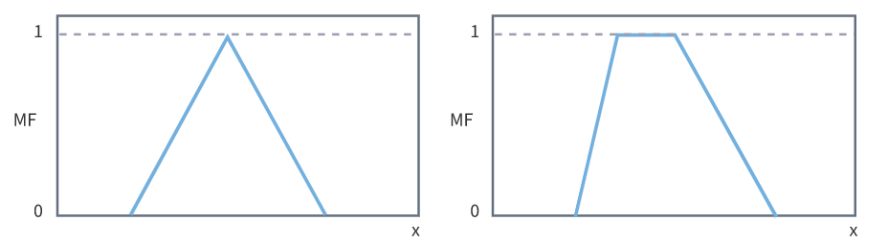

Рисунок 1.1 – Типові кусково-ленійні функції принадлежності

Функція власності гаусового типу описується формулою:

та оперує двома параметрами. Параметр c позначає центр нечіткої множини, а параметр σ відповідає за крутість функції.

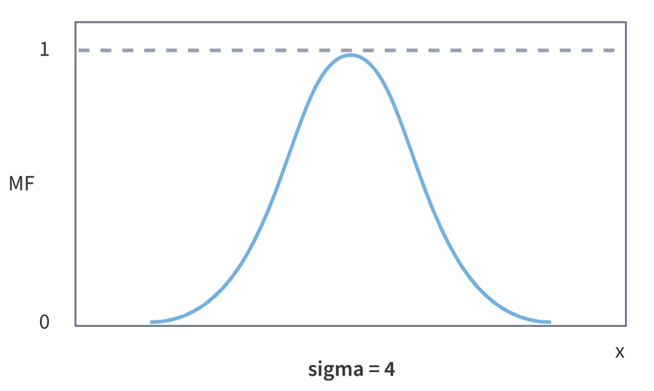

Рисунок 1.2 – Гаусова функція принадлежності

Сукупність функцій приналежності кожного терму з базового терм-множини T зазвичай зображуються разом однією графіку. На рисунку 1.3 наведено приклад описаної вище лінгвістичної змінної «Ціна акції», рисунку 1.4 – формалізація неточного поняття «Вік людини». Так, для людини 48 років ступінь приналежності до множини "Молодий" дорівнює 0, "Середній" - 0.47, "Вище середнього" - 0.20.

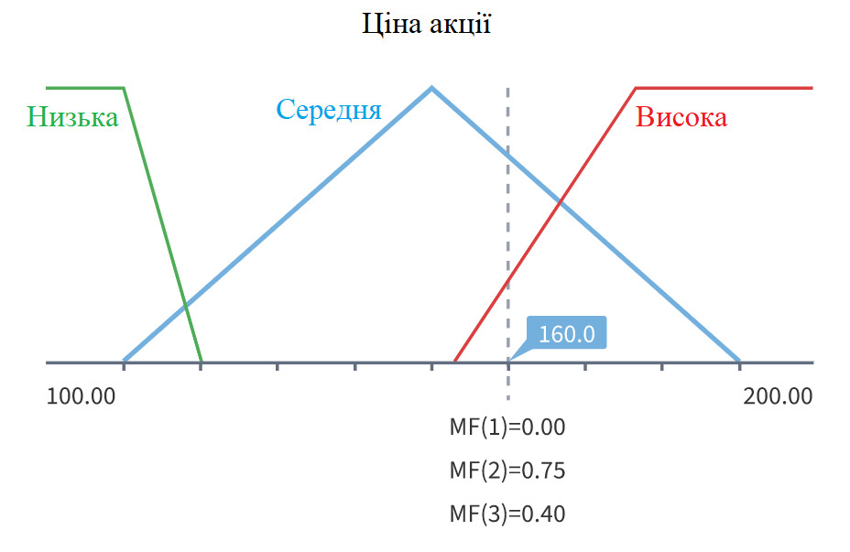

Рисунок 1.3 – Опис лінгвістичної змінної «Ціна акції»

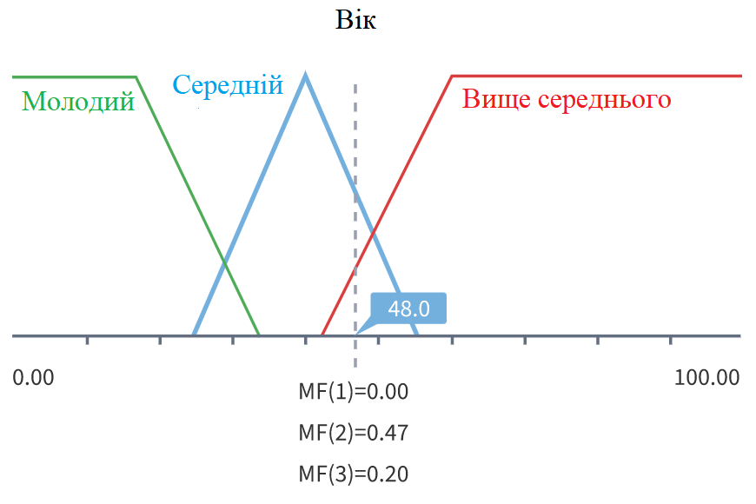

Рисунок 1.4 – Опис лінгвістичної змінної «Вік»

## **Нечіткий логічний висновок**

Основою для проведення операції нечіткого логічного висновку є база правил, що містить нечіткі висловлювання у формі «Якщо-то» та функції приналежності для відповідних лінгвістичних термів. При цьому повинні дотримуватися наступних умов:

* Існує хоча б одне правило для кожного лінгвістичного термо вихідної змінної.
* Для будь-якого терму вхідний змінної є хоча б одне правило, в якому цей терм використовується як передумова (ліва частина правила).

Інакше має місце неповна база нечітких правил.

Нехай у базі правил є m правил виду:

Де xk, k = 1..n – вхідні змінні; y – вихідна змінна; Aik – заданні нечіткі множини з функціями принадлежності.

Результатом нечіткого виводу являється чітке значення змінної y* на основі заданих чітких значень xk, k = 1..n.

У загальному випадку механізм логічного виводу включає чотири етапи: введення нечіткості (фазифікація), нечіткий висновок, композиція та приведення до чіткості.

Алгоритми нечіткого висновку різняться, головним чином, видом використовуваних правил, логічних операцій та різновидом методу дефазифікації. Розроблено моделі нечіткого висновку Мамдані, Сугено, Ларсена, Цукамото.

### **Алгоритм Мамдані**

Алгоритм Мамдані – є одним із перших, котрий знайшов застосування у системах нечіткого виводу. Він був запропонований у 1975р. англійським математиком Е.Мамдані в якості методу для управління паровим двигуном. За своєю сутністю цей алгоритм породжує етапи: формування бази правил, фазифікація вхідних змінних, агрегування умов, активізація підукладень, акумулювання висновків. Оскільки найбільше відповідає їх параметрам. Формально алгоритм Мамдані можна визначити так:

* Формування основи правил систем нечіткого вывода.
* Фаззифікація вхідних змінних.
* Агрегування умов у нечітких правилах продукцій. Для знаходження ступеня істинності умов кожного з правил нечітких продукції застосовуються парні нечіткі логічні операції.
* Активізація підукладень у нечітких правилах продукції. Здійснюється за формулою min-активізація.
* Акутуляція висновків нечітких правил продукції. Здійснюється за формулою .

Дефаззифікація вихідних змінних. Традиційно використовується метод центру тяжіння чи метод центру площі.

## **Алгоритм Цукамото**

Алгоритм Цукамото описується так:

* Формування основи правил систем нечіткого висновку. Передбачається, що функції є монотонними.
* Введення нечіткості для вхідних змінних.
* Агрегування умов у нечітких правилах продукції. Правила, ступінь істинності умов яких відмінна від нуля, вважаються активними та використовуються для подальших розрахунків.
* Активізація підзаключень у нечітких правилах продукції, як і в алгоритмі Мамдані, виконується за допомогою min-активізації, знаходяться рівні відсікань cі. Потім знаходяться звичайні (не нечіткі) значення вихідних лінгвістичних змінних у кожному із підзаключень активних правил нечітких продукцій. Значення вихідної лінгвістичної змінної wj у кожному з підзаключень перебуває як рішення рівняння:

де q - загальна кількість підзаключень в основі правил.

* Акумуляція висновків нечітких правил продукції не потрібна, оскільки розрахунки здійснюються зі звичайними дійсними числами wj.
* Дефаззифікація вихідних змінних виконується за допомогою модифікованого варіанта методу центру тяжкості для одноточкових множин:

де n - загальна кількість активних правил нечітких продукцій, у висновках яких є вихідна лінгвістична змінна wj.

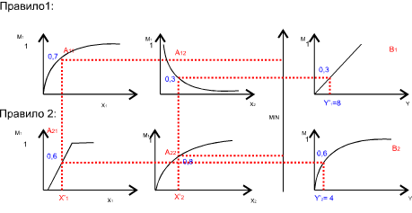

Рисунок 1.5 - Подання алгоритму Цукамото

### **Алгоритм Ларсена**

В алгоритмі Ларсена нечітка імплікація моделюється за допомогою оператора множення.

* Перший етап – як у алгоритмі Мамдані.
* На другому етапі, як у алгоритмі Мамдані спочатку знаходяться значення

а потім - приватні стандартні підмножини

* Знаходиться підсумкове нечітка підмножина з функцією власності
* За необхідності проводиться приведення до чіткості (як раніше розглянутих алгоритмах).

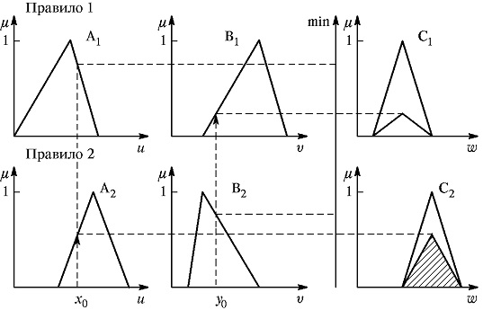

Рисунок 1.6 – Ілюстрація алгоритму Ларсена

### **Алгоритм Сугено**

Формально алгоритм Сугено, запропонований Сугено та Такаги, може бути визначений в такий спосіб.

* Формування основи правил систем нечіткого висновку. У основі правил застосовуються лише правила нечітких продукцій у формі: Правило «#»: Якщо «β1 є α»» і «β2 є α»» ТО «w=ε1*α1+ ε2*α2».   
  Тут ε1, ε2 – деякі вагові коефіцієнти. При цьому значення вихідний змінної w ув'язнення визначається як деяке дійсне число.
* Фаззифікація вхідних змінних.
* Агрегування подумов у нечітких правилах продукції. Для знаходження ступеня істинності умов всіх правил нечітких продукцій зазвичай використовується логістична операція min-кон'юнкції. Ті правила, ступінь істинності умов яких відмінна від нуля, вважаються активними та використовуються для подальших розрахунків.
* Активізація висновків нечітких правил продукції. По-перше, з використанням методу min-активізації знаходяться значення ступенів істинності всіх висновків правил нечітких продукцій. По-друге, здійснюється розрахунок звичайних значень вихідних змінних кожного правила. Це виконується з використанням формули для висновків з 1 кроку, яку замість α1, α2 підставляються значення вхідних змінних до етапу фазифікації.
* Акутуляція висновків нечітких правил продукції. Фактично відсутня, оскільки розрахунки здійснюються із звичайними дійсними числами wj.
* Дефаззифікація вихідних змінних. Використовується модифікований варіант у формі методу центру тяжіння для однокрапкових множин.

## **Інтеграція з інтелектуальними парадигмами**

Внаслідок об'єднання кількох технологій штучного інтелекту з'явився спеціальний термін — «м'які обчислення» (soft computing), який запровадив Л. Заде у 1994 році. В даний час м'які обчислення поєднують такі області як: нечітка логіка, штучні нейронні мережі, імовірнісні міркування та еволюційні алгоритми. Вони доповнюють один одного і використовуються у різних комбінаціях для створення гібридних інтелектуальних систем.

Вплив нечіткої логіки виявився, мабуть, найширшим. Подібно до того, як нечіткі множини розширили рамки класичної математичної теорії множин, нечітка логіка вторглася практично в більшість методів Data Mining, наділивши їх новою функціональністю. Нижче наводяться найцікавіші приклади таких об'єднань.

Нечіткі нейронні мережі. Нечіткі нейронні мережі (fuzzy-neural networks) здійснюють висновки на основі апарату нечіткої логіки, однак параметри функцій принадлежності налаштовуються з використанням алгоритмів навчання НС. Тому для підбору параметрів таких мереж застосуємо метод зворотного розповсюдження помилки, запропонований для навчання багатошарового персептрона. Для цього модуль нечіткого управління представляється у формі багатошарової мережі. Нечітка нейронна мережа, як правило, складається з чотирьох шарів: шару фазифікації вхідних змінних, шару агрегування значень активації умови, шару агрегування нечітких правил та вихідного шару.

Найбільшого поширення нині отримали архітектури нечіткої НС виду ANFIS і TSK. Доведено, що такі мережі є універсальними апроксиматорами.

Швидкі алгоритми навчання та інтерпретованість накопичених знань — ці фактори зробили сьогодні нечіткі нейронні мережі одним із найперспективніших та найефективніших інструментів м'яких обчислень.

Адаптивні нечіткі системи. Класичні нечіткі системи мають той недолік, що з формулювання правил і функцій власності необхідно залучати експертів тій чи іншій предметної області, що завжди вдається забезпечити. Адаптивні нечіткі системи (adaptive fuzzy systems) вирішують цю проблему. У таких системах підбір параметрів нечіткої системи проводиться у процесі навчання експериментальних даних. Алгоритми навчання адаптивних нечітких систем щодо трудомісткі та складні в порівнянні з алгоритмами навчання нейронних мереж, і, як правило, складаються з двох стадій:

* Генерація лінгвістичних правил
* Корегування функцій принадлежності

Перше завдання відноситься до завдання перебірного типу, друге - до оптимізації в безперервних просторах. У цьому виникає певне протиріччя: генерації нечітких правил необхідні функції власності, а проведення нечіткого висновку — правила. Крім того, при автоматичній генерації нечітких правил необхідно забезпечити їхню повноту і несуперечність.

Значна частина методів навчання нечітких систем використовує генетичні алгоритми. В англомовній літературі відповідає спеціальний термін — Genetic Fuzzy Systems.

Значний внесок у розвиток теорії та практики нечітких систем з еволюційною адаптацією зробила група іспанських дослідників на чолі з Ф. Херрером (F. Herrera).

Нечіткі запити. Нечіткі запити до баз даних (fuzzy queries) - перспективний напрямок у сучасних системах обробки інформації. Цей інструмент дає можливість формулювати запити природною мовою, наприклад: «Вивести список недорогих пропозицій про винаймання житла близько до центру міста», що неможливо при використанні стандартного механізму запитів. З цією метою розроблена нечітка реляційна алгебра та спеціальні розширення мов SQL для нечітких запитів. Більшість досліджень у цій галузі належить західноєвропейським ученим Д. Дюбуа та Г. Праде.

Нечіткі асоціативні правила. Нечіткі асоціативні правила (fuzzy associative rules) — інструмент вилучення з баз даних закономірностей, які формулюються як лінгвістичних висловлювань. Тут запроваджено спеціальні поняття нечіткої транзакції, підтримки та достовірності нечіткого асоціативного правила.

Нечіткі когнітивні карти. Нечіткі когнітивні карти (fuzzy cognitive maps) було запропоновано Б. Коско в 1986 р. і використовуються для моделювання причинних взаємозв'язків, виявлених між концептами певної області. На відміну від простих когнітивних карт, нечіткі когнітивні карти є нечітким орієнтованим графом, вузли якого є нечіткими множинами. Спрямовані ребра графа не тільки відображають причинно-наслідкові зв'язки між концептами, але й визначають ступінь впливу (вага) концептів, що зв'язуються.

Активне використання нечітких когнітивних карт як засіб моделювання систем обумовлено можливістю наочного представлення аналізованої системи та легкістю інтерпретації причинно-наслідкових зв'язків між концептами. Основні проблеми пов'язані з процесом побудови когнітивної карти, що не піддається формалізації. Крім того, необхідно довести, що побудована когнітивна карта адекватна реальній системі, що моделюється. Для вирішення даних проблем розроблено алгоритми автоматичної побудови когнітивних карток на основі вибірки даних.

Нечітка кластеризація. Нечіткі методи кластеризації, на відміну від чітких методів (наприклад, нейронні мережі Кохонена), дозволяють тому самому об'єкту належати одночасно кільком кластерам, але з різним ступенем. Нечітка кластеризація у багатьох ситуаціях «природніша», ніж чітка, наприклад, для об'єктів, розташованих на межі кластерів. Найбільш поширені: алгоритм нечіткої самоорганізації c-means та його узагальнення у вигляді алгоритму Густафсона-Кесселя.

Список можна продовжити і далі: нечіткі дерева рішень, нечіткі мережі Петрі, нечітка асоціативна пам'ять, нечіткі самоорганізовані карти та інші гібридні методи.

### **Методи побудови функцій приналежності**

В основі будь-якої теорії з будь-якої галузі природознавства лежить дуже важливе, основне для її побудови поняття елементарного об'єкта. Наприклад, для механіки це матеріальна точка, для електродинаміки вектор напруженості поля. Для теорії нечітких множин основним поняттям є поняття нечіткої множини, яке характеризується і визначається функцією приналежності. За допомогою нечітких множин можна суворо описувати притаманні природі розпливчасті, не точно задані об'єкти, без формалізації яких немає надії суттєво просунутися вперед у моделюванні інтелектуальних процесів. Однак основною проблемою, що ускладнює інтенсивне застосування теорії нечітких множин при вирішенні практичних завдань, є те, що функція належності повинна бути задана поза межами самої теорії і, отже, її адекватність не може бути перевірена засобами теорії. У кожному відомому методі побудови функції власності формулюються свої вимоги та обґрунтування до вибору саме такої побудови.

Л. Заде запропонував оцінювати міру приналежності числами з відрізка [0,1]. Фіксування конкретних значень у своїй має суб'єктивний характер. З одного боку, для експертних методів важливим є характер вимірювань (первинні чи похідні) та тип шкали, в якій отримують інформацію від експерта та яка визначає допустимий вид операцій, що застосовуються при експертній оцінці. З іншого боку, кожному об'єкту притаманні два типи його властивостей: ті, які можна безпосередньо виміряти, і ті, які є якісними і вимагають попарного порівняння об'єктів, які мають оцінювану властивість, щоб визначити їх місце по відношенню до поняття, що розглядається.

Існує ряд методів побудови функції приналежності нечіткої множини за експертними оцінками, які можна розділити на дві групи: прямі та непрямі методи.

## **Прямі методи побудови функції приналежності**

Прямі методи визначаються тим, що експерт або група експертів безпосередньо задають правила визначення значень функції, що характеризує дане поняття. При цьому, чим більшою мірою елемент має властивість, тим більш близьким до одиниці має бути значення функції приналежності. І навпаки, чим меншою мірою елемент має розглянуту властивість, тим ближче до нуля має бути це значення. Якщо елемент точно не володіє властивістю, що розглядається, то відповідне значення функції приналежності дорівнює нулю. Якщо ж елемент точно має розглянуту властивість, то це значення дорівнює одиниці. Крім того, значення функції належності узгоджуються з експертними перевагами на безлічі об'єктів Х таким чином:

* для будь-яких тоді і тільки тоді, коли x2 краще x1, тобто більшою мірою володіє властивістю A;
* для будь-яких тоді і тільки тоді, коли x1 і x2 однаково мають властивість A.

Приклади прямих методів: безпосереднє завдання функції приналежності таблицею, формулою, перерахуванням. Заде доводить призначення прямого методу так: «За своєю природою оцінка є наближенням. У багатьох випадках достатня вельми приблизна характеризування набору даних, оскільки у більшості основних завдань, які вирішує людина, не потрібна висока точність. Людський мозок використовує допустимість такої неточності, кодуючи інформацію, достатню для вирішення задачі, елементами нечітких множин, які наближено описують вихідні дані. Потік інформації, що надходить у мозок через органи зору, слуху, дотику та ін., звужується, таким чином, в тонкий струмок інформації, необхідної для вирішення поставленого завдання з допустимим ступенем точності».

Процес побудови або завдання нечіткої множини на основі кількісних значень ознаки, що вимірюється, отримав спеціальну назву - Фаззифікація, або приведення до нечіткості.

### **Непрямі методи побудови функцій приналежності**

У непрямих методах значення функції приналежності вибираються таким чином, щоб задовольняти заздалегідь сформульовані умови. Експертна інформація формує лише вихідні дані для подальшої обробки. Додаткові умови можуть накладатися як з виду отриманої інформації, і процедуру обробки. Прикладами додаткових умов можуть бути такі: функція приналежності має відбивати близькість до заздалегідь виділеному стандарту; об'єкти множини Х є крапками в деякому параметричному просторі; результатом процедури обробки має бути функція приналежності, що відповідає умовам інтервальної шкали; при попарному порівнянні об'єктів, якщо один об'єкт за якоюсь характеристикою оцінюється в α раз сильніше, ніж інший, то другий об'єкт обов'язково оцінюється в раз сильніше, ніж перший, і т.д.

Як правило, прямі методи використовуються для опису понять, що характеризуються вимірними властивостями, такими як висота, зростання, вага, обсяг. У цьому випадку, у припущенні, що у процесі вимірювань не робиться випадкових помилок, зручне та природне безпосереднє завдання значень ступеня приналежності.

Проте реально помилки завжди є. Крім того, можуть бути спотворення, наприклад, суб'єктивна тенденція зрушувати кількісні оцінки об'єктів у напрямку кінців оцінної шкали. Отже, прямі вимірювання, засновані на безпосередньому визначенні функції приналежності, можуть використовуватися лише в тому випадку, коли такі помилки є незначними або малоймовірними.

Непрямі методи засновані на більш песимістичних уявленнях про людей як про «вимірювальні прилади». Розглянемо, наприклад, поняття «КРАСА», яке, на відміну від понять «ДОВЖИНА» або «ВИСОТА», є складним і важко формалізується. Практично немає універсальних елементарних вимірних властивостей, якими визначаються подібні поняття. У разі використовуються лише рангові вимірювання при попарному порівнянні об'єктів. Непрямі методи більш трудомісткі, ніж прямі, та їх перевага – у стійкості стосовно спотворень у вимірах. Для непрямих методів зазвичай використовується умова «беззастережного екстремуму»: при визначенні ступеня належності безліч досліджуваних об'єктів має містити принаймні два об'єкти, чисельні уявлення яких на інтервалі [0,1] набувають значення 0 та 1 відповідно.

Розглянемо два непрямі методи побудови функції приналежності.

Побудова функції приналежності на основі парних порівнянь. Метод побудови функції приналежності, який розглядається, оснований на обробці матриці оцінок, які відображають думку експерта про відносну приналежність елементів множини або ступеня виразності у них властивості, формульованої множиною.

Нехай X = {x} – множина з n елементів. Нечітка множина S множини X – це сукупність пар виду

Таблиця 1.1 – Шкала для визначення матриці думок

|  |  |  |
| --- | --- | --- |
| Оцінка важливості | Якісна оцінка | Коментар |
| 1 | Однакова значущість | По даному критерію альтернативи мають однаковий ранг |
| 3 | Слабка перевага | Міркування про перевагу одної альтернативи перед іншою малопереконливою |
| 5 | Сильна (або суттєва) перевага | Існують надійні докази суттєвої переваги одної альтернативи |
| 7 | Очевидна перевага | Існують переконливі свідоцтва на користь одної альтернативи |
| 9 | Абсолютна перевага | Свідоцтва на користь переваги одної альтернативи перед іншою, надзвичайно переконливо |
| 2,4,6,8 | Проміжні значення між сусідніми оцінками | Використовуються, коли потрібен компроміс |

*,*

де – ступінь приналежності елемента x множині S. Якщо функція приналежності приймає значення тільки 0 або 1, то множина S стає звичайним. Вимагатимемо, щоб для всіх елементів множини S виконувалась рівність

Ступінь приналежності елементів множині буде визначатись через парні зрівняння. При цьому використовуються оцінки, які приведені в таблиці 1.1. Оцінку елемента xi у зрівнянні з елементом xj з точки зору властивості. S позначимо через αij. Для забезпечення узгодження, приймемо

Оцінка αij складає матрицю A=||αij||. Знайдемо w=(ω1,…,ωn) – власний вектор матриці А, вирішуючи рівняння Aw=λw, де λ – власне значення матриці А. Обчисленні значення, які складають власний вектор w, приймаються в якості ступеня приналежності елементів x множені S:

Так як завжди виконується рівність Aw=nw, то знайдені значення тим точніше, чим ближче λmax до n. Відхилення λmax від n може бути мірою узгодження думок експертів.

Побудова функції приналежності лінгвістичних термів з використанням статистичних даних. Метод оснований на обробці статистичних даних. В якості ступеня приналежності елементу множини приймається оцінка частоти використання поняття, яке задається нечіткою множиною, для характеристики елемента. Завдяки використанню спеціальних матриць підказок виходять гладкі функції приналежності.

При створенні автоматизованих систем управління з’являється задача моделювання діяльності людини-оператора. Одним із шляхів її вирішення – використання теорії нечітких множин на основі поняття функції приналежності.

Функція приналежності μA(u) ставить в співвідношення кожному елементу число з інтервалу [0,1], яке характеризує ступінь приналежності елемента u множині А. Людина сприймає інформацію, не користуючись конкретними числами, а переводить їх у свої поняття – значення лінгвістичної змінної, яка описується функцією приналежності, яка індивідуальна для кожної людини.

Припустимо, що, спостерігаючи за об’єктом в проміжок якогось часу, людина n раз фіксує свою увагу на том, має місце факт А чи ні. Подія, що полягає в n перевірках наявності факту А, будемо називати оцінним. Нехай в k перевірках мав місце факт А. Тоді оператор регіструє частоту появлення факту А і оцінює її за допомогою слів типу «часто», «рідко» і т.д.

Оцінюючи частоту р, людина спирається на свій досвід, який відображає частоту появи факту А в подіях минулого, які представляються людині аналогічними події, яка оцінюється. До неї також поступає інформація, основана на спостереженнях інших людей появи факту А, тобто інформація, яка відображає суспільну думку. В залежності від ступеня довіри до джерела такого роду інформації вона заповнюється із різними вагами.

На універсальній шкалі [0,1] необхідно розмістити значення лінгвістичних змінних: дуже рідко, більш-менш рідко, більш-менш часто, дуже часто. Тоді ступінь приналежності деякого значення вираховується, як співвідношення числа експериментів, в котрих воно зустрілось в певному інтервалі шкали, до максимального для цього значення числу експериментів по всім інтервалам. Метод основується на умові, що в кожний інтервал шкали потрапляє однакова кількість експериментів. Ця умова часто не дотримується. В реальних випадках створюється емпірична таблиця (табл. 1.2), в котрій експерименти можуть бути розподіленні нерівномірно по інтервалам, а в деякі інтервали можуть зовсім не потрапити.

Таблиця 1.2 – оцінка відхилення параметра технологічного процесу в термінах лінгвістичної змінної «Відносна величина»

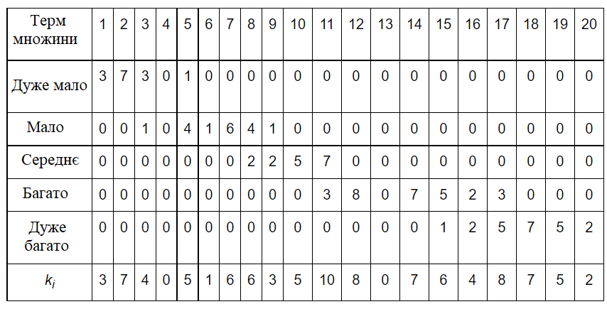

Припустимо, що оператору в процесі управління пропонують оцінити в значеннях лінгвістичної змінної «Відносна величина» відхилення ∆B параметра технологічного процесу, де В – максимально можливе відхилення, а ∆B лежить у інтервалі [0,B]. Значення лінгвістичної змінної наступні: дуже мало, мало, середнє, багато, дуже багато. Візьмемо – оцінюване співвідношення. Як інтервал [0,B], так і розділені на 20 відрізків, по котрим збирається статистика, яка характеризує те, як часто людина використовувала ці слова для вираження свого представлення. Аналогічна таблиця може бути створена для оцінки частоти появлення якого-небудь факту. Значення лінгвістичної змінної при цьому будуть наступні: доволі рідко, більш-менш рідко, не часто, не рідко, більш-менш часто, доволі часто.

Використовуючи властивості функцій приналежності, необхідно попередньо обробити дані табл. 1.2 таким чином, щоб зменшити спотворення, які вносяться експериментом. Природні властивості функцій приналежності являють наявність одного максимуму і гладкі, затихаючі до нуля фронти. Для обробки статистичних даних можливо скористатися, так названою матрицею підказок. Перед цим з табл. 1.2 убираються явно помилкові елементи (наприклад, елемент дуже мало - 17). Критерієм видалення слугує декількох нулів в рядку біля елемента.

Елементи матриці підказок вираховуються по формулі

де n – кількість рядків, а m – кількість інтервалів. Матриця підказок представляє собою рядок || 3 7 4 0 5 1 6 6 3 5 10 8 0 7 6 4 9 7 5 2 ||. В рядку табл. 1.2 обирається максимальний елемент: і далі всі її елементи перетворюються по формулі

де n – кількість рядків, а m – кількість інтервалів. Для стовбців, де kj = 0, використовується лінійна апроксимація:

де n – кількість рядків, а m – кількість інтервалів. Для побудови функції приналежності знаходяться максимальні елементи по рядкам табл. 1.2 . Функція приналежності вираховується по формулі

Таблиця 1.3 – значення функції приналежності

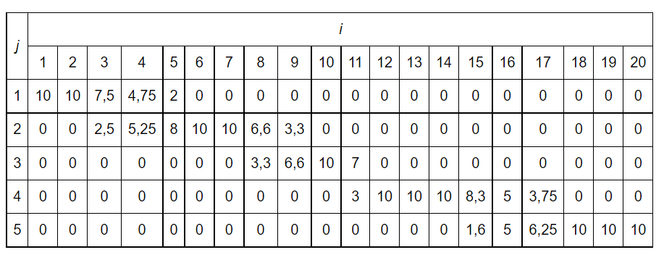

## **Висновок**

Нечітка логіка – це логічна або керуюча система n-значної логічної системи, яка використовує ступені стану («ступені правди») входів та формує виходи, що залежать від станів входів та швидкості зміни цих станів. Це не звичайна «істинна чи хибна» (1 або 0), булева (двійкова) логіка, на якій ґрунтуються сучасні комп'ютери. Вона переважно забезпечує основи для приблизного міркування з використанням неточних рішень і дозволяє використовувати лінгвістичні змінні.

Переваги нечіткої логіки:

* Системи нечіткої логіки є гнучкими та дозволяють змінювати правила.
* Такі системи також приймають навіть неточну, спотворену та хибну інформацію.
* Системи нечіткої логіки можуть бути легко спроектовані.
* Оскільки ці системи пов'язані з людськими міркуваннями та прийняттям рішень, вони корисні для формування рішень у складних ситуаціях у різних типах додатків.

Сфера застосування нечіткої логіки дуже велика. У будь-якому алгоритмі, будь-якій системі правил можливо замінити істину і брехню на ступінь істинності і, можливо, ця система правил або алгоритм стануть більш точно відображати реальність. Зрештою, ми живемо у світі, який є фундаментально нечітким.

У ході написання цієї глави була вирішена перша, поставлена задача, дипломної роботи – «Ознайомлення і вдосконалення знань у галузі нечіткої логіки». Були вивчені основи нечіткої логіки, а також вдосконалені знання математичного апарату, який використовує нечітка логіка.

# ПОСТАНОВКА ЗАДАЧІ

Зазвичай оцінка доповідей студентів є суб’єктивною. До сих пір існує потреба у покращені системи виставлення оцінок. Основними з безлічі причин можливо виділити наступні. По-перше, потреба у введені загального апарату оцінки. Для того, щоб мінімізувати суб’єктивізм керівників, кафедр і т.д.. По-друге, потреба у сформуванні чітких основ автоматизованих банків даних, які мають інформацію про персональні і професійні якості студента. По-третє, можливість прогнозувати оцінку студентом. Для того, щоб своєчасно вносити корективи до робочого процесу, а також розуміти на які пункти варто звернути особливу увагу, для отримання бажаної оцінки.

## **Аналіз критеріїв оцінювання доповідей на студентській науковій конференції**

Оцінювання доповідей на студентських наукових конференціях можна поділити на три різновидності:

* Оцінювання по критеріям, як правило використовується на наукових конференціях коледжів;
* Рецензування оргкомітетом студентської наукової конференції тез доповідей, як правило використовується на студентських конференціях вищих учбових закладів;
* Рецензування двома спеціалістами високо рівня доповідей (або статей) студентів на конференціях (або конкурсах) державного рівня.

Розглянемо оцінювання по критеріям на більш поширених прикладах. Так для оцінювання доповідей в положенні до наукової студентської конференції [13] застосовують наступні критерії:

1. Зміст доповіді;
   1. Тип роботи: реферативний, частково-пошуковий, дослідницький. Шкала оцінювання від 1 до 3;
   2. Якість аналізу стану проблеми, який відображає ступень знайомства автора з сучасним станом проблеми. Шкала оцінювання від 1 до 3;
   3. Ступінь новизни отриманих результатів. Шкала оцінювання від 1 до 2;
   4. Практична значимість. Шкала оцінювання від 0 до 2;
   5. Володіння автором науковою та спеціальною лексикою. Шкала оцінювання від 1 до 3;
   6. Структура роботи. Шкала оцінювання від 0 до 3;
   7. Чіткість висновків, які узагальнюють дослідження. Шкала оцінювання від 1 до 3;
2. Оформлення доповіді;
   1. Застосування демонстраційного матеріалу. Шкала оцінювання від 1 до 4;
   2. Представлення основних результатів роботи. Шкала оцінювання від 1 до 4;
   3. Якість доповіді, вільне володіння текстом. Шкала оцінювання від 1 до 3;
   4. Якість відповідей на питання. Шкала оцінювання від 1 до 3;
   5. Чіткість висновків, які узагальнюють дослідження. Шкала оцінювання від 1 до 2

* Висновки є, але не аргументовані;
* Висновки не чіткі;
* Висновки повністю характеризують роботу;
  1. Застосування демонстраційного матеріалу. Шкала оцінювання від 1 до 4;
* Наданий матеріал не використовувався доповідачем;
* Наданий матеріал не в повній мірі використовувався доповідачем;
* Наданий матеріал в повній мірі використовувався доповідачем, але не було чіткої відповідності (слайд-матеріалу);
* Наданий матеріал в повній мірі використовувався доповідачем, з чіткою відповідністю (слайд-матеріалу);

Розглянемо ще два приклади оцінювання в положеннях до студентської наукової конференції з невеликою кількістю критеріїв [14][15] , які надані в таблиці 2.1 і таблиці 2.2.

Таблиця 2.1 – Приклад оцінювання в положеннях до студентської наукової конференції [14].

|  |  |
| --- | --- |
| Назва критерія | Шкала |
| Актуальність теми | 15 |
| Логічність і змістовність викладення матеріала | 10 |
| Аргументованість думок і висновків, ступінь науковості | 15 |
| Наочність представлення матеріала | 10 |
| Використання ИКТ , оформлення слайдів | 15 |

Таблиця 2.2 – Приклад оцінювання в положеннях до студентської наукової конференції [15].

|  |  |
| --- | --- |
| Назва критерія | Шкала |
| Актуальність теми | 3 |
| Відповідність змісту теми роботи | 3 |
| Практичність значимості роботи | 3 |
| Повнота, ясність, точність викладення | 3 |
| Обґрунтованість висновків | 3 |
| Наявність посилань на літературу згідно за стандартом | 3 |
| Рівень презентації | 3 |

Як бачимо різні джерела дають досить різні критерії і шкали для їх оцінювання, тому програмний модуль, який розробляється, повинен мати можливість налаштовувати критерії і шкали. Наведемо також приклад критеріїв рецензування оргкомітетом студентської наукової конференції тез доповідей [16]:

* Постановка проблеми в загальному вигляді і її зв’язок з важливими науковими і практичними задачами;
* Аналіз останніх досліджень та публікацій по розглянутому питанню;
* Виділення невирішених частин загальної проблеми, рішенню яких присвячуються тези;
* Формування цілей дослідження (постановка задач);
* Виклад основного матеріалу досліджень з обґрунтуванням отриманих результатів;
* Висновки та рекомендації;

Рецензування наукових конкурсних робіт студентів на державному рівні в цілому потребує цих же критеріїв, хоча немає однозначних вимог, тому рецензент може вільно виказувати свою думку.

Таким чином, при оцінюванні студентських доповідей можна використовувати як мінімум думку двох експертних груп – журі секцій та членів огркомітету конференції, тобто оцінювання за допомогою нечіткої логіки потребує дві лінгвістичні змінні, які між собою можуть бути пов’язані.

## **Створення нечіткої моделі оцінювання студентських доповідей**

Для деяких конференцій існують положення, в яких описані вимоги і критерії оцінювання. Розглянувши ці вимоги[8][9][10], можливо зробити загальні вимоги до доповідей. Так загальну оцінку R можливо виділити три групи критеріїв: критерії оцінювання роботи (Х), котрі оцінюють наукова комісія, критерії рецензування оргкомітетом(У), котрі оцінюють рецензенти.

Критерії оцінювання роботи, демонструють наскільки якісно зроблена робота у науковому плані і як добре вона структурована. Ця група критерії включає наступні критерії:

x1 – Якісний аналіз стану проблеми. Як повністю використанні джерела

Проблеми, котрі розглядають у наукових доповідях, зазвичай є темами більш складних наукових робіт. Доповіді слугують для того, щоб висвітлити проблему або якусь частини її рішення. Через це досить важливо, як якісно проаналізована проблема, розуміє автор природу цієї проблеми. А також як повністю використанні джерела.

х2 – Ступінь новизни отриманих результатів

Недостатньо вивчити автореферати та монографії визнаних наукових авторитетів та на їх основі сформулювати свої висновки. Робота повина мати ознаки наукової новизни.

Наукова робота повина відрізнятися новаторством у досліджуваній тематиці, автор аналізує та узагальнює наявні явища та тенденції у питанні, висуває обґрунтовані гіпотези, положення, обґрунтовує необхідність застосування нових або модифікацію існуючих методів управління, прогнозування, планування, виносить на обговорення нові визначення

х3 – Практична значущість

Цей критерій оцінює наскільки отриманні нові знанні можуть бути використанні для досягнення практичних цілей, рішення конкретних завдань, можливість застосування результату роботи для вирішення поставленої проблеми. Бо метою будь-якого наукового дослідження – є знаходження певного об'єкта, вивчення його структури, характеристик, зв'язків на фундаменті розроблених у науці позицій та прийомів пізнання, і найголовніше отримання важливих для діяльності людини результатів.

х4 – Володіння автором спеціальним та науковим апаратом

Цей критерій оцінює наскільки автор добре володіє термінами та технічною мовою. Це дуже важливо, для того, щоб мати змогу лаконічно і точно описати свої результати досліджень.

х5 – Повнота, ясність, точність доповіді та відповіді на питання.

Критерії рецензування оргкомітетом включає наступні критерії:

у1 – Постановка проблеми у загальному вигляді і її зв’язок з важливими науковими і практичними задачами.

Рецензент оцінює, наскільки вдало обрана тема і мета дослідження відносно змісту роботи і розглянутої проблеми. Також наскільки вдало вона пов’язана із існуючими роботами по цій тематиці, як добре вона доповнює їх, або наскільки вдало рішення може бути використано у прикладних задачах.

у2 – Аналіз останніх досліджень та публікацій по розглянутому питанню.

Рецензент оцінює, наскільки актуальною є робота, чи є отриманні рішення новаторськими відносно нових публікацій.

у3 – Виділення невирішених частин загальної проблеми, рішенню яких присвячені тези.

Рецензент оцінює наскільки повністю досягнута мета дослідження. Чи залишились не вирішені питання, котрі стосуються до теми, у роботі.

у4 – Формування цілей дослідження.

Рецензент оцінює, наскільки поставленні цілі у роботі відповідають до теми і мети дослідження. Чи не має серед них протиріччя і чи не повторюються вони.

у5 – Виклад основного матеріалу досліджень з обґрунтуванням отриманих результатів.

Рецензент оцінює, наскільки добре зроблений виклад основного матеріалу, чи результати дослідження підкріпленні з теоретичної і практичної сторони.

Таким чином, можливо сформувати нечітку модель оцінювання, яка дозволяють інтерпретувати нечіткі лінгвістичні формулювання у конкретні математичні вирази:

## **Визначення вагових коефіцієнтів показників**

Експертами – членами журі конференції – проводиться ранжування показників (перший по вагомості має бути критерій ранг 1). Вага αі показника Yi може бути вирахувана за допомогою правила Фішберна:

де ri – ранг і-го показника; n – кількість показників.

При цьому проводиться перевірка узгодження експертних оцінок, для чого використовується коефіцієнт множинної рангової кореляції (конкордації):

де – сума квадратів відхилення суми рангів rij кожного показника від їх середньої величини; m – кількість експертів.

У випадку однакових рангів у ранговій послідовності одного експерта коефіцієнт конкордації розраховується по формулі

де tk – число однакових значень в k-тій групі (зв’язці); l – число зв’язок (груп з однаковим значенням) в ранговій послідовності i-го експерта.

В залежності від ступеня узгодження думок експертів коефіцієнт конкордації може приймати значення від 0 (при повній відсутності згоди думок експертів) до 1 (при повному збігу всіх рангових послідовностей експертів).

Для визначення значущості коефіцієнта конкордації використовується критерій Пірсона «ксі-квадрат». Для перевірки нульової гіпотези h0: W=0 (думки експертів не узгоджені) при альтернативній h1: W=1 (думки експертів узгоджені) вираховується емпіричне значення , яке потім порівнюється із критичними , які вираховуються для числа ступенів свободи (n-1) і відповідних рівнів значущості α. Коефіцієнт конкордації значимо відрізняється від нуля (p < 0.01), якщо емпіричне значення потрапляє в критичну область .

У випадку, коли немає можливості провести експертне опитування журі, для виставлення вагових коефіцієнтів, усі вагові коефіцієнти дорівнюють 1.

### **Функції приналежності**

Функція приналежності нечіткої множини - узагальнення індикаторної (або характеристичної) функції класичної множини. У нечіткої логіці вона представляє ступінь належності кожного члена простору міркування до цієї нечіткої множини.

Для побудови функцій приналежності можливо використати один із методів побудови функцій приналежності. В дипломній роботі був обраний метод побудови функції приналежності лінгвістичних термів з використанням статистичних даних. У якості інтервалу оцінки був обраний інтервал [0,5]. П’яти бальна шкала оцінки інтуїтивно зрозуміла, а також відома усім експертам. Де 0 – це найнижчій бал, а 5 найвищий.

Вихідна зміна оцінки критеріїв роботи складається із 5 термів: дуже погано, погано, середнє, добре, відміно.

Таблиця 2.3 – Оцінка відхилення вихідної змінної «Оцінка критеріїв роботи»

|  |  |  |  |  |  |  |  |  |  |  |
| --- | --- | --- | --- | --- | --- | --- | --- | --- | --- | --- |
| Терм множини | 0 | 1 | 1,5 | 2 | 2,5 | 3 | 3,5 | 4 | 4,5 | 5 |
| Дуже погано | 4 | 7 | 3 | 0 | 0 | 0 | 0 | 0 | 0 | 0 |
| Погано | 0 | 0 | 3 | 8 | 2 | 0 | 0 | 0 | 0 | 0 |
| Середнє | 0 | 0 | 0 | 0 | 2 | 10 | 5 | 0 | 0 | 0 |
| Добре | 0 | 0 | 0 | 0 | 0 | 0 | 5 | 8 | 4 | 0 |
| Відміно | 0 | 0 | 0 | 0 | 0 | 0 | 0 | 0 | 4 | 7 |

Матриця підказок буде мати наступний вигляд: k = ||4 7 6 8 4 9 10 8 8 7||, kmax = 10.

Отримаємо нормовані результати експертного опитування:

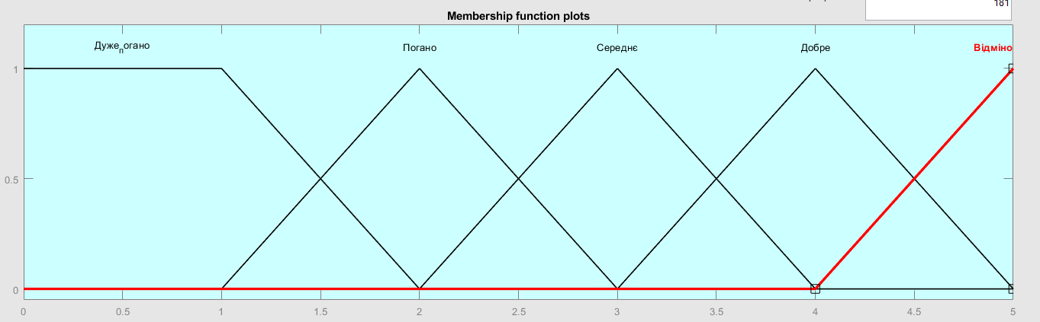

Рисунок 2.1 – Графік функції приналежності для вихідної змінної «Оцінка критеріїв роботи»

Вхідна змінна «Якісний аналіз стану проблеми» має 4 терми: дуже погано, задовільно, добре, відміно.

Таблиця 2.4 – Оцінка відхилення вхідної змінної «Якісний аналіз стану проблеми»

|  |  |  |  |  |  |  |  |  |  |  |
| --- | --- | --- | --- | --- | --- | --- | --- | --- | --- | --- |
| Терм множини | 0 | 1 | 1,5 | 2 | 2,5 | 3 | 3,5 | 4 | 4,5 | 5 |
| Дуже погано | 2 | 5 | 6 | 0 | 0 | 0 | 0 | 0 | 0 | 0 |
| Задовільно | 0 | 0 | 6 | 8 | 3 | 0 | 0 | 0 | 0 | 0 |
| Добре | 0 | 0 | 0 | 0 | 3 | 9 | 4 | 0 | 0 | 0 |
| Відміно | 0 | 0 | 0 | 0 | 0 | 0 | 4 | 6 | 10 | 4 |

Нормалізувавши результати аналогічно, як це було зроблено для вихідної змінної «Оцінка критеріїв роботи» отримаємо таблицю 2.5.

Таблиця 2.5 – Нормалізовані результати експертного опитування для вхідної змінної «Якісний аналіз стану проблеми»

|  |  |  |  |  |  |  |  |  |  |  |
| --- | --- | --- | --- | --- | --- | --- | --- | --- | --- | --- |
| Терм множини | 0 | 1 | 1,5 | 2 | 2,5 | 3 | 3,5 | 4 | 4,5 | 5 |
| Дуже погано | 1 | 1 | 0.5 | 0 | 0 | 0 | 0 | 0 | 0 | 0 |
| Задовільно | 0 | 0 | 0.5 | 1 | 0.5 | 0 | 0 | 0 | 0 | 0 |
| Добре | 0 | 0 | 0 | 0 | 0.5 | 1 | 0.5 | 0 | 0 | 0 |
| Відміно | 0 | 0 | 0 | 0 | 0 | 0 | 0.5 | 1 | 1 | 1 |

Вхідна змінна «Ступінь новизни отриманих результатів» має 3 терми: погано, задовільно, добре.

Таблиця 2.6 – Оцінка відхилення вхідної змінної «Ступінь новизни отриманих результатів»

|  |  |  |  |  |  |  |  |  |  |  |
| --- | --- | --- | --- | --- | --- | --- | --- | --- | --- | --- |
| Терм множини | 0 | 1 | 1,5 | 2 | 2,5 | 3 | 3,5 | 4 | 4,5 | 5 |
| Погано | 2 | 5 | 6 | 4 | 0 | 0 | 0 | 0 | 0 | 0 |
| Задовільно | 0 | 0 | 0 | 4 | 8 | 3 | 0 | 0 | 0 | 0 |
| Добре | 0 | 0 | 0 | 0 | 0 | 3 | 4 | 6 | 10 | 4 |

Нормалізувавши результати аналогічно, як це було зроблено для вихідної змінної «Оцінка критеріїв роботи» отримаємо таблицю 2.7.

Таблиця 2.7 – Нормалізовані результати експертного опитування для вхідної змінної «Ступінь новизни отриманих результатів»

|  |  |  |  |  |  |  |  |  |  |  |
| --- | --- | --- | --- | --- | --- | --- | --- | --- | --- | --- |
| Терм множини | 0 | 1 | 1,5 | 2 | 2,5 | 3 | 3,5 | 4 | 4,5 | 5 |
| Погано | 1 | 1 | 1 | 0.5 | 0 | 0 | 0 | 0 | 0 | 0 |
| Задовільно | 0 | 0 | 0 | 0.5 | 1 | 0.5 | 0 | 0 | 0 | 0 |
| Добре | 0 | 0 | 0 | 0 | 0 | 0.5 | 1 | 1 | 1 | 1 |

Вхідна змінна «Практична значущість» має 4 терми: дуже погано, задовільно, добре, відміно.

Таблиця 2.8 – Оцінка відхилення вхідної змінної «Практична значущість»

|  |  |  |  |  |  |  |  |  |  |  |
| --- | --- | --- | --- | --- | --- | --- | --- | --- | --- | --- |
| Терм множини | 0 | 1 | 1,5 | 2 | 2,5 | 3 | 3,5 | 4 | 4,5 | 5 |
| Дуже погано | 4 | 8 | 3 | 0 | 0 | 0 | 0 | 0 | 0 | 0 |
| Задовільно | 0 | 0 | 3 | 9 | 5 | 0 | 0 | 0 | 0 | 0 |
| Добре | 0 | 0 | 0 | 0 | 5 | 5 | 7 | 0 | 0 | 0 |
| Відміно | 0 | 0 | 0 | 0 | 0 | 0 | 7 | 4 | 7 | 10 |

Нормалізувавши результати аналогічно, як це було зроблено для вихідної змінної «Практична значущість» отримаємо таблицю 2.9.

Таблиця 2.9 – Нормалізовані результати експертного опитування для вхідної змінної «Практична значущість»

|  |  |  |  |  |  |  |  |  |  |  |
| --- | --- | --- | --- | --- | --- | --- | --- | --- | --- | --- |
| Терм множини | 0 | 1 | 1,5 | 2 | 2,5 | 3 | 3,5 | 4 | 4,5 | 5 |
| Дуже погано | 1 | 1 | 0.5 | 0 | 0 | 0 | 0 | 0 | 0 | 0 |
| Задовільно | 0 | 0 | 0.5 | 1 | 0.5 | 0 | 0 | 0 | 0 | 0 |
| Добре | 0 | 0 | 0 | 0 | 0.5 | 1 | 0.5 | 0 | 0 | 0 |
| Відміно | 0 | 0 | 0 | 0 | 0 | 0 | 0.5 | 1 | 1 | 1 |

Вхідна змінна «Володіння автором спеціальним та науковим апаратом» має 3 терми: погано, задовільно, добре.

Таблиця 2.10 – Оцінка відхилення вхідної змінної «Володіння автором спеціальним та науковим апаратом»

|  |  |  |  |  |  |  |  |  |  |  |
| --- | --- | --- | --- | --- | --- | --- | --- | --- | --- | --- |
| Терм множини | 0 | 1 | 1,5 | 2 | 2,5 | 3 | 3,5 | 4 | 4,5 | 5 |
| Погано | 3 | 6 | 3 | 4 | 0 | 0 | 0 | 0 | 0 | 0 |
| Задовільно | 0 | 0 | 0 | 4 | 7 | 5 | 0 | 0 | 0 | 0 |
| Добре | 0 | 0 | 0 | 0 | 0 | 5 | 5 | 6 | 10 | 4 |

Нормалізувавши результати аналогічно, як це було зроблено для вихідної змінної «Оцінка критеріїв роботи» отримаємо таблицю 2.11.

Таблиця 2.11 – Нормалізовані результати експертного опитування для вхідної змінної «Володіння автором спеціальним та науковим апаратом»

|  |  |  |  |  |  |  |  |  |  |  |
| --- | --- | --- | --- | --- | --- | --- | --- | --- | --- | --- |
| Терм множини | 0 | 1 | 1,5 | 2 | 2,5 | 3 | 3,5 | 4 | 4,5 | 5 |
| Погано | 1 | 1 | 1 | 0.5 | 0 | 0 | 0 | 0 | 0 | 0 |
| Задовільно | 0 | 0 | 0 | 0.5 | 1 | 0.5 | 0 | 0 | 0 | 0 |
| Добре | 0 | 0 | 0 | 0 | 0 | 0.5 | 1 | 1 | 1 | 1 |

Вхідна змінна «Повнота, ясність, точність доповіді та відповіді на питання» має 2 терми: погано, добре.

Таблиця 2.12 – Оцінка відхилення вхідної змінної «Повнота, ясність, точність доповіді та відповіді на питання»

|  |  |  |  |  |  |  |  |  |  |  |
| --- | --- | --- | --- | --- | --- | --- | --- | --- | --- | --- |
| Терм множини | 0 | 1 | 1,5 | 2 | 2,5 | 3 | 3,5 | 4 | 4,5 | 5 |
| Погано | 3 | 6 | 3 | 4 | 7 | 0 | 0 | 0 | 0 | 0 |
| Добре | 0 | 0 | 0 | 0 | 7 | 5 | 5 | 6 | 10 | 4 |

Нормалізувавши результати аналогічно, як це було зроблено для вихідної змінної «Оцінка критеріїв роботи» отримаємо таблицю 2.13.

Таблиця 2.13 – Нормалізовані результати експертного опитування для вхідної змінної «Повнота, ясність, точність доповіді та відповіді на питання»

|  |  |  |  |  |  |  |  |  |  |  |
| --- | --- | --- | --- | --- | --- | --- | --- | --- | --- | --- |
| Терм множини | 0 | 1 | 1,5 | 2 | 2,5 | 3 | 3,5 | 4 | 4,5 | 5 |
| Погано | 1 | 1 | 1 | 1 | 0.5 | 0 | 0 | 0 | 0 | 0 |
| Добре | 0 | 0 | 0 | 0 | 0.5 | 1 | 1 | 1 | 1 | 1 |

Вихідна зміна оцінки критерії рецензування оргкомітетом складається із 5 термів: дуже погано, погано, середнє, добре, відміно.

Таблиця 2.14 – Оцінка відхилення вихідної змінної «Оцінка критеріїв рецензування оргкомітетом»

|  |  |  |  |  |  |  |  |  |  |  |
| --- | --- | --- | --- | --- | --- | --- | --- | --- | --- | --- |
| Терм множини | 0 | 1 | 1,5 | 2 | 2,5 | 3 | 3,5 | 4 | 4,5 | 5 |
| Дуже погано | 3 | 6 | 3 | 0 | 0 | 0 | 0 | 0 | 0 | 0 |
| Погано | 0 | 0 | 3 | 8 | 4 | 0 | 0 | 0 | 0 | 0 |
| Середнє | 0 | 0 | 0 | 0 | 4 | 10 | 7 | 0 | 0 | 0 |
| Добре | 0 | 0 | 0 | 0 | 0 | 0 | 7 | 9 | 4 | 0 |
| Відміно | 0 | 0 | 0 | 0 | 0 | 0 | 0 | 0 | 4 | 7 |

Нормалізувавши результати аналогічно, як це було зроблено для вихідної змінної «Оцінка критеріїв роботи» отримаємо таблицю 2.15.

Таблиця 2.15 – Нормалізовані результати експертного опитування для вхідної змінної «Якісний аналіз стану проблеми»

|  |  |  |  |  |  |  |  |  |  |  |
| --- | --- | --- | --- | --- | --- | --- | --- | --- | --- | --- |
| Терм множини | 0 | 1 | 1,5 | 2 | 2,5 | 3 | 3,5 | 4 | 4,5 | 5 |
| Дуже погано | 1 | 1 | 0.5 | 0 | 0 | 0 | 0 | 0 | 0 | 0 |
| Погано | 0 | 0 | 0.5 | 1 | 0.5 | 0 | 0 | 0 | 0 | 0 |
| Середнє | 0 | 0 | 0 | 0 | 0.5 | 1 | 0.5 | 0 | 0 | 0 |
| Добре | 0 | 0 | 0 | 0 | 0 | 0 | 0.5 | 1 | 0.5 | 0 |
| Відміно | 0 | 0 | 0 | 0 | 0 | 0 | 0 | 0 | 0.5 | 1 |

Вхідна змінна «Постановка проблеми у загальному вигляді і її зв’язок з важливими науковими і практичними задачами» має 4 терми: дуже погано, задовільно, добре, відміно.

Таблиця 2.16 – Оцінка відхилення вхідної змінної «Постановка проблеми у загальному вигляді і її зв’язок з важливими науковими і практичними задачами»

|  |  |  |  |  |  |  |  |  |  |  |
| --- | --- | --- | --- | --- | --- | --- | --- | --- | --- | --- |
| Терм множини | 0 | 1 | 1,5 | 2 | 2,5 | 3 | 3,5 | 4 | 4,5 | 5 |
| Дуже погано | 2 | 4 | 7 | 0 | 0 | 0 | 0 | 0 | 0 | 0 |
| Задовільно | 0 | 0 | 7 | 8 | 4 | 0 | 0 | 0 | 0 | 0 |
| Добре | 0 | 0 | 0 | 0 | 4 | 9 | 4 | 0 | 0 | 0 |
| Відміно | 0 | 0 | 0 | 0 | 0 | 0 | 4 | 6 | 10 | 5 |

Нормалізувавши результати аналогічно, як це було зроблено для вихідної змінної «Оцінка критеріїв роботи» отримаємо таблицю 2.17.

Таблиця 2.17 – Нормалізовані результати експертного опитування для вхідної змінної «Постановка проблеми у загальному вигляді і її зв’язок з важливими науковими і практичними задачами»

|  |  |  |  |  |  |  |  |  |  |  |
| --- | --- | --- | --- | --- | --- | --- | --- | --- | --- | --- |
| Терм множини | 0 | 1 | 1,5 | 2 | 2,5 | 3 | 3,5 | 4 | 4,5 | 5 |
| Дуже погано | 1 | 1 | 0.5 | 0 | 0 | 0 | 0 | 0 | 0 | 0 |
| Задовільно | 0 | 0 | 0.5 | 1 | 0.5 | 0 | 0 | 0 | 0 | 0 |
| Добре | 0 | 0 | 0 | 0 | 0.5 | 1 | 0.5 | 0 | 0 | 0 |
| Відміно | 0 | 0 | 0 | 0 | 0 | 0 | 0.5 | 1 | 1 | 1 |

Вхідна змінна «Аналіз останніх досліджень та публікацій по розглянутому питанню» має 4 терми: дуже погано, задовільно, добре, відміно.

Таблиця 2.18 – Оцінка відхилення вхідної змінної «Аналіз останніх досліджень та публікацій по розглянутому питанню»

|  |  |  |  |  |  |  |  |  |  |  |
| --- | --- | --- | --- | --- | --- | --- | --- | --- | --- | --- |
| Терм множини | 0 | 1 | 1,5 | 2 | 2,5 | 3 | 3,5 | 4 | 4,5 | 5 |
| Дуже погано | 4 | 4 | 6 | 0 | 0 | 0 | 0 | 0 | 0 | 0 |
| Задовільно | 0 | 0 | 6 | 9 | 3 | 0 | 0 | 0 | 0 | 0 |
| Добре | 0 | 0 | 0 | 0 | 3 | 10 | 5 | 0 | 0 | 0 |
| Відміно | 0 | 0 | 0 | 0 | 0 | 0 | 5 | 7 | 9 | 3 |

Нормалізувавши результати аналогічно, як це було зроблено для вихідної змінної «Оцінка критеріїв роботи» отримаємо таблицю 2.19.

Таблиця 2.19 – Нормалізовані результати експертного опитування для вхідної змінної «Аналіз останніх досліджень та публікацій по розглянутому питанню»

|  |  |  |  |  |  |  |  |  |  |  |
| --- | --- | --- | --- | --- | --- | --- | --- | --- | --- | --- |
| Терм множини | 0 | 1 | 1,5 | 2 | 2,5 | 3 | 3,5 | 4 | 4,5 | 5 |
| Дуже погано | 1 | 1 | 0.5 | 0 | 0 | 0 | 0 | 0 | 0 | 0 |
| Задовільно | 0 | 0 | 0.5 | 1 | 0.5 | 0 | 0 | 0 | 0 | 0 |
| Добре | 0 | 0 | 0 | 0 | 0.5 | 1 | 0.5 | 0 | 0 | 0 |
| Відміно | 0 | 0 | 0 | 0 | 0 | 0 | 0.5 | 1 | 1 | 1 |

Вхідна змінна «Виділення невирішених частин загальної проблеми, рішенню яких присвячені тези» має 3 терми: погано, задовільно, добре.

Таблиця 2.20 – Оцінка відхилення вхідної змінної «Виділення невирішених частин загальної проблеми, рішенню яких присвячені тези»

|  |  |  |  |  |  |  |  |  |  |  |
| --- | --- | --- | --- | --- | --- | --- | --- | --- | --- | --- |
| Терм множини | 0 | 1 | 1,5 | 2 | 2,5 | 3 | 3,5 | 4 | 4,5 | 5 |
| Погано | 4 | 4 | 3 | 5 | 0 | 0 | 0 | 0 | 0 | 0 |
| Задовільно | 0 | 0 | 0 | 5 | 7 | 4 | 0 | 0 | 0 | 0 |
| Добре | 0 | 0 | 0 | 0 | 0 | 4 | 5 | 3 | 10 | 4 |

Нормалізувавши результати аналогічно, як це було зроблено для вихідної змінної «Оцінка критеріїв роботи» отримаємо таблицю 2.21.

Таблиця 2.21 – Нормалізовані результати експертного опитування для вхідної змінної «Ступінь новизни отриманих результатів»

|  |  |  |  |  |  |  |  |  |  |  |
| --- | --- | --- | --- | --- | --- | --- | --- | --- | --- | --- |
| Терм множини | 0 | 1 | 1,5 | 2 | 2,5 | 3 | 3,5 | 4 | 4,5 | 5 |
| Погано | 1 | 1 | 1 | 0.5 | 0 | 0 | 0 | 0 | 0 | 0 |
| Задовільно | 0 | 0 | 0 | 0.5 | 1 | 0.5 | 0 | 0 | 0 | 0 |
| Добре | 0 | 0 | 0 | 0 | 0 | 0 | 1 | 1 | 1 | 1 |

Вхідна змінна «Формування цілей дослідження» має 3 терми: погано, задовільно, добре.

Таблиця 2.22 – Оцінка відхилення вхідної змінної «Формування цілей дослідження»

|  |  |  |  |  |  |  |  |  |  |  |
| --- | --- | --- | --- | --- | --- | --- | --- | --- | --- | --- |
| Терм множини | 0 | 1 | 1,5 | 2 | 2,5 | 3 | 3,5 | 4 | 4,5 | 5 |
| Погано | 2 | 2 | 7 | 4 | 0 | 0 | 0 | 0 | 0 | 0 |
| Задовільно | 0 | 0 | 0 | 4 | 10 | 2 | 0 | 0 | 0 | 0 |
| Добре | 0 | 0 | 0 | 0 | 0 | 2 | 9 | 5 | 9 | 3 |

Нормалізувавши результати аналогічно, як це було зроблено для вихідної змінної «Оцінка критеріїв роботи» отримаємо таблицю 2.23.

Таблиця 2.23 – Нормалізовані результати експертного опитування для вхідної змінної «Формування цілей дослідження»

|  |  |  |  |  |  |  |  |  |  |  |
| --- | --- | --- | --- | --- | --- | --- | --- | --- | --- | --- |
| Терм множини | 0 | 1 | 1,5 | 2 | 2,5 | 3 | 3,5 | 4 | 4,5 | 5 |
| Погано | 1 | 1 | 1 | 0.5 | 0 | 0 | 0 | 0 | 0 | 0 |
| Задовільно | 0 | 0 | 0 | 0.5 | 1 | 0.5 | 0 | 0 | 0 | 0 |
| Добре | 0 | 0 | 0 | 0 | 0 | 0 | 1 | 1 | 1 | 1 |

Вхідна змінна «Виклад основного матеріалу досліджень з обґрунтуванням отриманих результатів» має 2 терми: погано, добре.

Таблиця 2.24 – Оцінка відхилення вхідної змінної «Виклад основного матеріалу досліджень з обґрунтуванням отриманих результатів»

|  |  |  |  |  |  |  |  |  |  |  |
| --- | --- | --- | --- | --- | --- | --- | --- | --- | --- | --- |
| Терм множини | 0 | 1 | 1,5 | 2 | 2,5 | 3 | 3,5 | 4 | 4,5 | 5 |
| Погано | 3 | 3 | 2 | 5 | 8 | 0 | 0 | 0 | 0 | 0 |
| Добре | 0 | 0 | 0 | 0 | 8 | 3 | 4 | 10 | 7 | 2 |

Нормалізувавши результати аналогічно, як це було зроблено для вихідної змінної «Оцінка критеріїв роботи» отримаємо таблицю 2.25.

Таблиця 2.25 – Нормалізовані результати експертного опитування для вхідної змінної «Виклад основного матеріалу досліджень з обґрунтуванням отриманих результатів»

|  |  |  |  |  |  |  |  |  |  |  |
| --- | --- | --- | --- | --- | --- | --- | --- | --- | --- | --- |
| Терм множини | 0 | 1 | 1,5 | 2 | 2,5 | 3 | 3,5 | 4 | 4,5 | 5 |
| Погано | 1 | 1 | 1 | 1 | 0.5 | 0 | 0 | 0 | 0 | 0 |
| Добре | 0 | 0 | 0 | 0 | 0.5 | 1 | 1 | 1 | 1 | 1 |

## **База правил нечіткого висновку**

Основою для проведення операції нечіткого логічного висновку є база правил, що містить нечіткі висловлювання у формі «якщо» і функція приналежності для відповідних лінгвістичних термінів. При цьому повинні дотримуватися таких умов:

* Існує хоча б одне правило для кожної лінгвістичної вихідної змінної.
* Для будь-якого терму вихідний змінної є хоча б одне правило, в якому цей термін використовується як цільова частина правила. Інакше має місце основа нечітких правил.

Нехай 0 в основі правил є за правилами виду r1, r2

R1: Якщо х1 це A11 … і … хn це A1n, то y це B1

Ri: Якщо x1 це A𝑗1 … і … хn це Ajn, то y це Bi

…

Rm: Якщо x1 це Am1 … і … хn це Amn, то y це Bm

…

xk, k=1…n, де xk – вхідні змінні, у – вихідні змінні, Аj1 – заданні нечіткі множини з функціями приналежності. Результатом нечіткого висновку є чітке значення змінної у* на основі заданих чітких значень xk.

Для лінгвістичних змінних із пункту 2.1 за допомогою експертів була створена база правил нечіткого висновку для критерії оцінювання роботи, де:

* ДП – Дуже погано
* П – Погано
* З – Задовільно
* Д – Добре
* В – Відміно

Таблиця 2.26 – База правил для критеріїв оцінювання

|  |  |  |  |  |  |  |
| --- | --- | --- | --- | --- | --- | --- |
| Номер правила | х1 | х2 | х3 | х4 | х5 | у |
| 1 | ДП | П | ДП | П | П | ДП |
| 2 | ДП | П | ДП | П | Д | ДП |
| 3 | ДП | П | ДП | З | П | ДП |
| 4 | ДП | П | ДП | З | Д | ДП |
| 5 | ДП | П | ДП | Д | П | ДП |
| 6 | ДП | П | ДП | Д | Д | ДП |
| 7 | ДП | П | З | П | П | ДП |
| 8 | ДП | П | З | П | Д | ДП |
| 9 | ДП | П | З | З | П | ДП |
| 10 | ДП | П | З | З | Д | ДП |
| 11 | ДП | П | З | Д | П | ДП |
| 12 | ДП | П | З | Д | Д | ДП |
| 13 | ДП | П | Д | П | П | ДП |
| 14 | ДП | П | Д | П | Д | ДП |
| 15 | ДП | П | Д | З | П | ДП |
| 16 | ДП | П | Д | З | Д | ДП |
| 17 | ДП | П | Д | Д | П | ДП |
| 18 | ДП | П | Д | Д | Д | ДП |
| 19 | ДП | П | В | П | П | ДП |
| 20 | ДП | П | В | П | Д | ДП |
| 21 | ДП | П | В | З | П | ДП |
| 22 | ДП | П | В | З | Д | П |
| 23 | ДП | П | В | Д | П | П |
| 24 | ДП | П | В | Д | Д | П |
| 25 | ДП | З | ДП | П | П | ДП |
| 26 | ДП | З | ДП | П | Д | ДП |
| 27 | ДП | З | ДП | З | П | ДП |
| 28 | ДП | З | ДП | З | Д | ДП |
| 29 | ДП | З | ДП | Д | П | ДП |
| 30 | ДП | З | ДП | Д | Д | ДП |
| 31 | ДП | З | З | П | П | ДП |
| 32 | ДП | З | З | П | Д | ДП |
| 33 | ДП | З | З | З | П | ДП |
| 34 | ДП | З | З | З | Д | ДП |
| 35 | ДП | З | З | Д | П | ДП |
| 36 | ДП | З | З | Д | Д | ДП |
| 37 | ДП | З | Д | П | П | ДП |
| 38 | ДП | З | Д | П | Д | ДП |
| 39 | ДП | З | Д | З | П | П |
| 40 | ДП | З | Д | З | Д | П |
| 41 | ДП | З | Д | Д | П | П |
| 42 | ДП | З | Д | Д | Д | П |
| 43 | ДП | З | В | П | П | П |
| 44 | ДП | З | В | П | Д | П |
| 45 | ДП | З | В | З | П | П |
| 46 | ДП | З | В | З | Д | П |
| 47 | ДП | З | В | Д | П | П |
| 48 | ДП | З | В | Д | Д | П |
| 49 | ДП | Д | ДП | П | П | ДП |
| 50 | ДП | Д | ДП | П | Д | ДП |
| 51 | ДП | Д | ДП | З | П | ДП |
| 52 | ДП | Д | ДП | З | Д | ДП |
| 53 | ДП | Д | ДП | Д | П | ДП |
| 54 | ДП | Д | ДП | Д | Д | ДП |
| 55 | ДП | Д | З | П | П | ДП |
| 56 | ДП | Д | З | П | Д | ДП |
| 57 | ДП | Д | З | З | П | ДП |
| 58 | ДП | Д | З | З | Д | ДП |
| 59 | ДП | Д | З | Д | П | ДП |
| 60 | ДП | Д | З | Д | Д | ДП |
| 61 | ДП | Д | Д | П | П | П |
| 62 | ДП | Д | Д | П | Д | П |
| 63 | ДП | Д | Д | З | П | П |
| 64 | ДП | Д | Д | З | Д | П |
| 65 | ДП | Д | Д | Д | П | П |
| 66 | ДП | Д | Д | Д | Д | П |
| 67 | ДП | Д | В | П | П | П |
| 68 | ДП | Д | В | П | Д | П |
| 69 | ДП | Д | В | З | П | П |
| 70 | ДП | Д | В | З | Д | П |
| 71 | ДП | Д | В | Д | П | П |
| 72 | ДП | Д | В | Д | Д | С |
| 73 | З | П | ДП | П | П | ДП |
| 74 | З | П | ДП | П | Д | ДП |
| 75 | З | П | ДП | З | П | ДП |
| 76 | З | П | ДП | З | Д | ДП |
| 77 | З | П | ДП | Д | П | ДП |
| 78 | З | П | ДП | Д | Д | ДП |
| 79 | З | П | З | П | П | ДП |
| 80 | З | П | З | П | Д | ДП |
| 81 | З | П | З | З | П | ДП |
| 82 | З | П | З | З | Д | ДП |
| 83 | З | П | З | Д | П | ДП |
| 84 | З | П | З | Д | Д | ДП |
| 85 | З | П | Д | П | П | ДП |
| 86 | З | П | Д | П | Д | ДП |
| 87 | З | П | Д | З | П | ДП |
| 88 | З | П | Д | З | Д | ДП |
| 89 | З | П | Д | Д | П | ДП |
| 90 | З | П | Д | Д | Д | П |
| 91 | З | П | В | П | П | П |
| 92 | З | П | В | П | Д | П |
| 93 | З | П | В | З | П | П |
| 94 | З | П | В | З | Д | П |
| 95 | З | П | В | Д | П | П |
| 96 | З | П | В | Д | Д | П |
| 97 | З | З | ДП | П | П | ДП |
| 98 | З | З | ДП | П | Д | ДП |
| 99 | З | З | ДП | З | П | ДП |
| 100 | З | З | ДП | З | Д | П |
| 101 | З | З | ДП | Д | П | П |
| 102 | З | З | ДП | Д | Д | П |
| 103 | З | З | З | П | П | П |
| 104 | З | З | З | П | Д | П |
| 105 | З | З | З | З | П | С |
| 106 | З | З | З | З | Д | С |
| 107 | З | З | З | Д | П | С |
| 108 | З | З | З | Д | Д | С |
| 109 | З | З | Д | П | П | С |
| 110 | З | З | Д | П | Д | С |
| 111 | З | З | Д | З | П | С |
| 112 | З | З | Д | З | Д | С |
| 113 | З | З | Д | Д | П | С |
| 114 | З | З | Д | Д | Д | Д |
| 115 | З | З | В | П | П | С |
| 116 | З | З | В | П | Д | Д |
| 117 | З | З | В | З | П | Д |
| 118 | З | З | В | З | Д | В |
| 119 | З | З | В | Д | П | Д |
| 120 | З | З | В | Д | Д | В |
| 121 | З | Д | ДП | П | П | П |
| 122 | З | Д | ДП | П | Д | П |
| 123 | З | Д | ДП | З | П | П |
| 124 | З | Д | ДП | З | Д | П |
| 125 | З | Д | ДП | Д | П | П |
| 126 | З | Д | ДП | Д | Д | П |
| 127 | З | Д | З | П | П | С |
| 128 | З | Д | З | П | Д | С |
| 129 | З | Д | З | З | П | С |
| 130 | З | Д | З | З | Д | Д |
| 131 | З | Д | З | Д | П | Д |
| 132 | З | Д | З | Д | Д | Д |
| 133 | З | Д | Д | П | П | П |
| 134 | З | Д | Д | П | Д | С |
| 135 | З | Д | Д | З | П | Д |
| 136 | З | Д | Д | З | Д | Д |
| 137 | З | Д | Д | Д | П | Д |
| 138 | З | Д | Д | Д | Д | Д |
| 139 | З | Д | В | П | П | С |
| 140 | З | Д | В | П | Д | Д |
| 141 | З | Д | В | З | П | Д |
| 142 | З | Д | В | З | Д | Д |
| 143 | З | Д | В | Д | П | Д |
| 144 | З | Д | В | Д | Д | В |
| 145 | Д | П | ДП | П | П | ДП |
| 146 | Д | П | ДП | П | Д | ДП |
| 147 | Д | П | ДП | З | П | ДП |
| 148 | Д | П | ДП | З | Д | ДП |
| 149 | Д | П | ДП | Д | П | ДП |
| 150 | Д | П | ДП | Д | Д | ДП |
| 151 | Д | П | З | П | П | П |
| 152 | Д | П | З | П | Д | П |
| 153 | Д | П | З | З | П | С |
| 154 | Д | П | З | З | Д | С |
| 155 | Д | П | З | Д | П | С |
| 156 | Д | П | З | Д | Д | С |
| 157 | Д | П | Д | П | П | П |
| 158 | Д | П | Д | П | Д | С |
| 159 | Д | П | Д | З | П | С |
| 160 | Д | П | Д | З | Д | С |
| 161 | Д | П | Д | Д | П | С |
| 162 | Д | П | Д | Д | Д | С |
| 163 | Д | П | В | П | П | С |
| 164 | Д | П | В | П | Д | С |
| 165 | Д | П | В | З | П | С |
| 166 | Д | П | В | З | Д | С |
| 167 | Д | П | В | Д | П | С |
| 168 | Д | П | В | Д | Д | Д |
| 169 | Д | З | ДП | П | П | П |
| 170 | Д | З | ДП | П | Д | С |
| 171 | Д | З | ДП | З | П | С |
| 172 | Д | З | ДП | З | Д | С |
| 173 | Д | З | ДП | Д | П | С |
| 174 | Д | З | ДП | Д | Д | Д |
| 175 | Д | З | З | П | П | С |
| 176 | Д | З | З | П | Д | С |
| 177 | Д | З | З | З | П | С |
| 178 | Д | З | З | З | Д | Д |
| 179 | Д | З | З | Д | П | Д |
| 180 | Д | З | З | Д | Д | Д |
| 181 | Д | З | Д | П | П | Д |
| 182 | Д | З | Д | П | Д | Д |
| 183 | Д | З | Д | З | П | Д |
| 184 | Д | З | Д | З | Д | Д |
| 185 | Д | З | Д | Д | П | Д |
| 186 | Д | З | Д | Д | Д | Д |
| 187 | Д | З | В | П | П | Д |
| 188 | Д | З | В | П | Д | Д |
| 189 | Д | З | В | З | П | Д |
| 190 | Д | З | В | З | Д | В |
| 191 | Д | З | В | Д | П | Д |
| 192 | Д | З | В | Д | Д | В |
| 193 | Д | Д | ДП | П | П | Д |
| 194 | Д | Д | ДП | П | Д | С |
| 195 | Д | Д | ДП | З | П | С |
| 196 | Д | Д | ДП | З | Д | С |
| 197 | Д | Д | ДП | Д | П | С |
| 198 | Д | Д | ДП | Д | Д | С |
| 199 | Д | Д | З | П | П | С |
| 200 | Д | Д | З | П | Д | Д |
| 201 | Д | Д | З | З | П | Д |
| 202 | Д | Д | З | З | Д | Д |
| 203 | Д | Д | З | Д | П | Д |
| 204 | Д | Д | З | Д | Д | Д |
| 205 | Д | Д | Д | П | П | Д |
| 206 | Д | Д | Д | П | Д | Д |
| 207 | Д | Д | Д | З | П | Д |
| 208 | Д | Д | Д | З | Д | Д |
| 209 | Д | Д | Д | Д | П | Д |
| 210 | Д | Д | Д | Д | Д | Д |
| 211 | Д | Д | В | П | П | Д |
| 212 | Д | Д | В | П | Д | Д |
| 213 | Д | Д | В | З | П | Д |
| 214 | Д | Д | В | З | Д | Д |
| 215 | Д | Д | В | Д | П | Д |
| 216 | Д | Д | В | Д | Д | В |
| 217 | В | П | ДП | П | П | П |
| 218 | В | П | ДП | П | Д | П |
| 219 | В | П | ДП | З | П | П |
| 220 | В | П | ДП | З | Д | П |
| 221 | В | П | ДП | Д | П | П |
| 222 | В | П | ДП | Д | Д | П |
| 223 | В | П | З | П | П | П |
| 224 | В | П | З | П | Д | С |
| 225 | В | П | З | З | П | С |
| 226 | В | П | З | З | Д | С |
| 227 | В | П | З | Д | П | С |
| 228 | В | П | З | Д | Д | Д |
| 229 | В | П | Д | П | П | П |
| 230 | В | П | Д | П | Д | С |
| 231 | В | П | Д | З | П | С |
| 232 | В | П | Д | З | Д | Д |
| 233 | В | П | Д | Д | П | Д |
| 234 | В | П | Д | Д | Д | Д |
| 235 | В | П | В | П | П | С |
| 236 | В | П | В | П | Д | Д |
| 237 | В | П | В | З | П | Д |
| 238 | В | П | В | З | Д | Д |
| 239 | В | П | В | Д | П | Д |
| 240 | В | П | В | Д | Д | Д |
| 241 | В | З | ДП | П | П | С |
| 242 | В | З | ДП | П | Д | С |
| 243 | В | З | ДП | З | П | С |
| 244 | В | З | ДП | З | Д | С |
| 245 | В | З | ДП | Д | П | С |
| 246 | В | З | ДП | Д | Д | С |
| 247 | В | З | З | П | П | С |
| 248 | В | З | З | П | Д | С |
| 249 | В | З | З | З | П | С |
| 250 | В | З | З | З | Д | Д |
| 251 | В | З | З | Д | П | Д |
| 252 | В | З | З | Д | Д | В |
| 253 | В | З | Д | П | П | С |
| 254 | В | З | Д | П | Д | Д |
| 255 | В | З | Д | З | П | Д |
| 256 | В | З | Д | З | Д | В |
| 257 | В | З | Д | Д | П | Д |
| 258 | В | З | Д | Д | Д | В |
| 259 | В | З | В | П | П | Д |
| 260 | В | З | В | П | Д | Д |
| 261 | В | З | В | З | П | Д |
| 262 | В | З | В | З | Д | Д |
| 263 | В | З | В | Д | П | Д |
| 264 | В | З | В | Д | Д | В |
| 265 | В | Д | ДП | П | П | С |
| 266 | В | Д | ДП | П | Д | С |
| 267 | В | Д | ДП | З | П | С |
| 268 | В | Д | ДП | З | Д | С |
| 269 | В | Д | ДП | Д | П | С |
| 270 | В | Д | ДП | Д | Д | С |
| 271 | В | Д | З | П | П | С |
| 272 | В | Д | З | П | Д | Д |
| 273 | В | Д | З | З | П | Д |
| 274 | В | Д | З | З | Д | В |
| 275 | В | Д | З | Д | П | Д |
| 276 | В | Д | З | Д | Д | В |
| 277 | В | Д | Д | П | П | Д |
| 278 | В | Д | Д | П | Д | Д |
| 279 | В | Д | Д | З | П | Д |
| 280 | В | Д | Д | З | Д | В |
| 281 | В | Д | Д | Д | П | Д |
| 282 | В | Д | Д | Д | Д | В |
| 283 | В | Д | В | П | П | Д |
| 284 | В | Д | В | П | Д | Д |
| 285 | В | Д | В | З | П | Д |
| 286 | В | Д | В | З | Д | В |
| 287 | В | Д | В | Д | П | Д |
| 288 | В | Д | В | Д | Д | В |

Для лінгвістичних змінних із пункту 2.1 за допомогою експертів була створена база правил нечіткого висновку для критерії оцінювання рецензування оргкомітетом, де:

* ДП – Дуже погано
* П – Погано
* З – Задовільно
* Д – Добре
* В – Відміно

Таблиця 2.27 – База правил для критеріїв оцінювання

|  |  |  |  |  |  |  |
| --- | --- | --- | --- | --- | --- | --- |
| Номер правила | х1 | х2 | х3 | х4 | х5 | у |
| 1 | ДП | ДП | П | П | П | ДП |
| 2 | ДП | ДП | П | П | Д | ДП |
| 3 | ДП | ДП | П | З | П | ДП |
| 4 | ДП | ДП | П | З | Д | ДП |
| 5 | ДП | ДП | П | Д | П | ДП |
| 6 | ДП | ДП | П | Д | Д | П |
| 7 | ДП | ДП | З | П | П | ДП |
| 8 | ДП | ДП | З | П | Д | ДП |
| 9 | ДП | ДП | З | З | П | ДП |
| 10 | ДП | ДП | З | З | Д | П |
| 11 | ДП | ДП | З | Д | П | ДП |
| 12 | ДП | ДП | З | Д | Д | П |
| 13 | ДП | ДП | Д | П | П | ДП |
| 14 | ДП | ДП | Д | П | Д | ДП |
| 15 | ДП | ДП | Д | З | П | ДП |
| 16 | ДП | ДП | Д | З | Д | С |
| 17 | ДП | ДП | Д | Д | П | П |
| 18 | ДП | ДП | Д | Д | Д | С |
| 19 | ДП | З | П | П | П | П |
| 20 | ДП | З | П | П | Д | П |
| 21 | ДП | З | П | З | П | П |
| 22 | ДП | З | П | З | Д | П |
| 23 | ДП | З | П | Д | П | П |
| 24 | ДП | З | П | Д | Д | П |
| 25 | ДП | З | З | П | П | П |
| 26 | ДП | З | З | П | Д | П |
| 27 | ДП | З | З | З | П | П |
| 28 | ДП | З | З | З | Д | С |
| 29 | ДП | З | З | Д | П | С |
| 30 | ДП | З | З | Д | Д | С |
| 31 | ДП | З | Д | П | П | П |
| 32 | ДП | З | Д | П | Д | С |
| 33 | ДП | З | Д | З | П | С |
| 34 | ДП | З | Д | З | Д | С |
| 35 | ДП | З | Д | Д | П | С |
| 36 | ДП | З | Д | Д | Д | С |
| 37 | ДП | Д | П | П | П | ПД |
| 38 | ДП | Д | П | П | Д | ПД |
| 39 | ДП | Д | П | З | П | П |
| 40 | ДП | Д | П | З | Д | П |
| 41 | ДП | Д | П | Д | П | П |
| 42 | ДП | Д | П | Д | Д | С |
| 43 | ДП | Д | З | П | П | П |
| 44 | ДП | Д | З | П | Д | С |
| 45 | ДП | Д | З | З | П | С |
| 46 | ДП | Д | З | З | Д | С |
| 47 | ДП | Д | З | Д | П | С |
| 48 | ДП | Д | З | Д | Д | С |
| 49 | ДП | Д | Д | П | П | С |
| 50 | ДП | Д | Д | П | Д | С |
| 51 | ДП | Д | Д | З | П | С |
| 52 | ДП | Д | Д | З | Д | С |
| 53 | ДП | Д | Д | Д | П | С |
| 54 | ДП | Д | Д | Д | Д | С |
| 55 | ДП | В | П | П | П | П |
| 56 | ДП | В | П | П | Д | П |
| 57 | ДП | В | П | З | П | П |
| 58 | ДП | В | П | З | Д | С |
| 59 | ДП | В | П | Д | П | П |
| 60 | ДП | В | П | Д | Д | С |
| 61 | ДП | В | З | П | П | П |
| 62 | ДП | В | З | П | Д | С |
| 63 | ДП | В | З | З | П | С |
| 64 | ДП | В | З | З | Д | С |
| 65 | ДП | В | З | Д | П | П |
| 66 | ДП | В | З | Д | Д | С |
| 67 | ДП | В | Д | П | П | П |
| 68 | ДП | В | Д | П | Д | С |
| 69 | ДП | В | Д | З | П | С |
| 70 | ДП | В | Д | З | Д | С |
| 71 | ДП | В | Д | Д | П | С |
| 72 | ДП | В | Д | Д | Д | С |
| 73 | З | П | ДП | П | П | ДП |
| 74 | З | П | ДП | П | Д | ДП |
| 75 | З | П | ДП | З | П | ДП |
| 76 | З | П | ДП | З | Д | П |
| 77 | З | П | ДП | Д | П | П |
| 78 | З | П | ДП | Д | Д | П |
| 79 | З | П | З | П | П | П |
| 80 | З | П | З | П | Д | П |
| 81 | З | П | З | З | П | П |
| 82 | З | П | З | З | Д | С |
| 83 | З | П | З | Д | П | П |
| 84 | З | П | З | Д | Д | С |
| 85 | З | П | Д | П | П | П |
| 86 | З | П | Д | П | Д | П |
| 87 | З | П | Д | З | П | П |
| 88 | З | П | Д | З | Д | С |
| 89 | З | П | Д | Д | П | С |
| 90 | З | П | Д | Д | Д | С |
| 91 | З | П | В | П | П | П |
| 92 | З | П | В | П | Д | С |
| 93 | З | П | В | З | П | С |
| 94 | З | П | В | З | Д | С |
| 95 | З | П | В | Д | П | С |
| 96 | З | П | В | Д | Д | С |
| 97 | З | З | ДП | П | П | П |
| 98 | З | З | ДП | П | Д | П |
| 99 | З | З | ДП | З | П | П |
| 100 | З | З | ДП | З | Д | С |
| 101 | З | З | ДП | Д | П | П |
| 102 | З | З | ДП | Д | Д | С |
| 103 | З | З | З | П | П | П |
| 104 | З | З | З | П | Д | С |
| 105 | З | З | З | З | П | С |
| 106 | З | З | З | З | Д | Д |
| 107 | З | З | З | Д | П | С |
| 108 | З | З | З | Д | Д | Д |
| 109 | З | З | Д | П | П | С |
| 110 | З | З | Д | П | Д | С |
| 111 | З | З | Д | З | П | С |
| 112 | З | З | Д | З | Д | Д |
| 113 | З | З | Д | Д | П | С |
| 114 | З | З | Д | Д | Д | Д |
| 115 | З | З | В | П | П | С |
| 116 | З | З | В | П | Д | С |
| 117 | З | З | В | З | П | С |
| 118 | З | З | В | З | Д | Д |
| 119 | З | З | В | Д | П | С |
| 120 | З | З | В | Д | Д | Д |
| 121 | З | Д | ДП | П | П | С |
| 122 | З | Д | ДП | П | Д | С |
| 123 | З | Д | ДП | З | П | С |
| 124 | З | Д | ДП | З | Д | С |
| 125 | З | Д | ДП | Д | П | С |
| 126 | З | Д | ДП | Д | Д | С |
| 127 | З | Д | З | П | П | С |
| 128 | З | Д | З | П | Д | С |
| 129 | З | Д | З | З | П | С |
| 130 | З | Д | З | З | Д | Д |
| 131 | З | Д | З | Д | П | С |
| 132 | З | Д | З | Д | Д | Д |
| 133 | З | Д | Д | П | П | С |
| 134 | З | Д | Д | П | Д | С |
| 135 | З | Д | Д | З | П | С |
| 136 | З | Д | Д | З | Д | Д |
| 137 | З | Д | Д | Д | П | С |
| 138 | З | Д | Д | Д | Д | Д |
| 139 | З | Д | В | П | П | С |
| 140 | З | Д | В | П | Д | С |
| 141 | З | Д | В | З | П | С |
| 142 | З | Д | В | З | Д | Д |
| 143 | З | Д | В | Д | П | С |
| 144 | З | Д | В | Д | Д | В |
| 145 | Д | П | ДП | П | П | ДП |
| 146 | Д | П | ДП | П | Д | ДП |
| 147 | Д | П | ДП | З | П | ДП |
| 148 | Д | П | ДП | З | Д | П |
| 149 | Д | П | ДП | Д | П | П |
| 150 | Д | П | ДП | Д | Д | С |
| 151 | Д | П | З | П | П | П |
| 152 | Д | П | З | П | Д | С |
| 153 | Д | П | З | З | П | С |
| 154 | Д | П | З | З | Д | С |
| 155 | Д | П | З | Д | П | С |
| 156 | Д | П | З | Д | Д | С |
| 157 | Д | П | Д | П | П | С |
| 158 | Д | П | Д | П | Д | С |
| 159 | Д | П | Д | З | П | С |
| 160 | Д | П | Д | З | Д | С |
| 161 | Д | П | Д | Д | П | С |
| 162 | Д | П | Д | Д | Д | С |
| 163 | Д | П | В | П | П | С |
| 164 | Д | П | В | П | Д | С |
| 165 | Д | П | В | З | П | С |
| 166 | Д | П | В | З | Д | С |
| 167 | Д | П | В | Д | П | С |
| 168 | Д | П | В | Д | Д | С |
| 169 | Д | З | ДП | П | П | С |
| 170 | Д | З | ДП | П | Д | С |
| 171 | Д | З | ДП | З | П | С |
| 172 | Д | З | ДП | З | Д | С |
| 173 | Д | З | ДП | Д | П | С |
| 174 | Д | З | ДП | Д | Д | С |
| 175 | Д | З | З | П | П | С |
| 176 | Д | З | З | П | Д | С |
| 177 | Д | З | З | З | П | С |
| 178 | Д | З | З | З | Д | Д |
| 179 | Д | З | З | Д | П | С |
| 180 | Д | З | З | Д | Д | Д |
| 181 | Д | З | Д | П | П | С |
| 182 | Д | З | Д | П | Д | С |
| 183 | Д | З | Д | З | П | С |
| 184 | Д | З | Д | З | Д | Д |
| 185 | Д | З | Д | Д | П | С |
| 186 | Д | З | Д | Д | Д | Д |
| 187 | Д | З | В | П | П | С |
| 188 | Д | З | В | П | Д | С |
| 189 | Д | З | В | З | П | С |
| 190 | Д | З | В | З | Д | В |
| 191 | Д | З | В | Д | П | С |
| 192 | Д | З | В | Д | Д | В |
| 193 | Д | Д | ДП | П | П | П |
| 194 | Д | Д | ДП | П | Д | П |
| 195 | Д | Д | ДП | З | П | П |
| 196 | Д | Д | ДП | З | Д | С |
| 197 | Д | Д | ДП | Д | П | С |
| 198 | Д | Д | ДП | Д | Д | С |
| 199 | Д | Д | З | П | П | С |
| 200 | Д | Д | З | П | Д | С |
| 201 | Д | Д | З | З | П | С |
| 202 | Д | Д | З | З | Д | Д |
| 203 | Д | Д | З | Д | П | С |
| 204 | Д | Д | З | Д | Д | Д |
| 205 | Д | Д | Д | П | П | С |
| 206 | Д | Д | Д | П | Д | С |
| 207 | Д | Д | Д | З | П | С |
| 208 | Д | Д | Д | З | Д | Д |
| 209 | Д | Д | Д | Д | П | С |
| 210 | Д | Д | Д | Д | Д | Д |
| 211 | Д | Д | В | П | П | С |
| 212 | Д | Д | В | П | Д | С |
| 213 | Д | Д | В | З | П | С |
| 214 | Д | Д | В | З | Д | Д |
| 215 | Д | Д | В | Д | П | С |
| 216 | Д | Д | В | Д | Д | В |
| 217 | В | П | ДП | П | П | ДП |
| 218 | В | П | ДП | П | Д | ДП |
| 219 | В | П | ДП | З | П | ДП |
| 220 | В | П | ДП | З | Д | П |
| 221 | В | П | ДП | Д | П | П |
| 222 | В | П | ДП | Д | Д | П |
| 223 | В | П | З | П | П | П |
| 224 | В | П | З | П | Д | П |
| 225 | В | П | З | З | П | П |
| 226 | В | П | З | З | Д | С |
| 227 | В | П | З | Д | П | П |
| 228 | В | П | З | Д | Д | С |
| 229 | В | П | Д | П | П | П |
| 230 | В | П | Д | П | Д | С |
| 231 | В | П | Д | З | П | С |
| 232 | В | П | Д | З | Д | С |
| 233 | В | П | Д | Д | П | С |
| 234 | В | П | Д | Д | Д | С |
| 235 | В | П | В | П | П | П |
| 236 | В | П | В | П | Д | С |
| 237 | В | П | В | З | П | С |
| 238 | В | П | В | З | Д | С |
| 239 | В | П | В | Д | П | С |
| 240 | В | П | В | Д | Д | С |
| 241 | В | З | ДП | П | П | П |
| 242 | В | З | ДП | П | Д | П |
| 243 | В | З | ДП | З | П | П |
| 244 | В | З | ДП | З | Д | С |
| 245 | В | З | ДП | Д | П | С |
| 246 | В | З | ДП | Д | Д | С |
| 247 | В | З | З | П | П | С |
| 248 | В | З | З | П | Д | С |
| 249 | В | З | З | З | П | С |
| 250 | В | З | З | З | Д | Д |
| 251 | В | З | З | Д | П | С |
| 252 | В | З | З | Д | Д | Д |
| 253 | В | З | Д | П | П | С |
| 254 | В | З | Д | П | Д | С |
| 255 | В | З | Д | З | П | С |
| 256 | В | З | Д | З | Д | Д |
| 257 | В | З | Д | Д | П | С |
| 258 | В | З | Д | Д | Д | Д |
| 259 | В | З | В | П | П | С |
| 260 | В | З | В | П | Д | С |
| 261 | В | З | В | З | П | С |
| 262 | В | З | В | З | Д | В |
| 263 | В | З | В | Д | П | С |
| 264 | В | З | В | Д | Д | В |
| 265 | В | Д | ДП | П | П | П |
| 266 | В | Д | ДП | П | Д | П |
| 267 | В | Д | ДП | З | П | П |
| 268 | В | Д | ДП | З | Д | С |
| 269 | В | Д | ДП | Д | П | П |
| 270 | В | Д | ДП | Д | Д | С |
| 271 | В | Д | З | П | П | С |
| 272 | В | Д | З | П | Д | С |
| 273 | В | Д | З | З | П | С |
| 274 | В | Д | З | З | Д | Д |
| 275 | В | Д | З | Д | П | С |
| 276 | В | Д | З | Д | Д | Д |
| 277 | В | Д | Д | П | П | С |
| 278 | В | Д | Д | П | Д | С |
| 279 | В | Д | Д | З | П | С |
| 280 | В | Д | Д | З | Д | В |
| 281 | В | Д | Д | Д | П | С |
| 282 | В | Д | Д | Д | Д | В |
| 283 | В | Д | В | П | П | С |
| 284 | В | Д | В | П | Д | С |
| 285 | В | Д | В | З | П | С |
| 286 | В | Д | В | З | Д | В |
| 287 | В | Д | В | Д | П | С |
| 288 | В | Д | В | Д | Д | В |

## **Вибір алгоритму**

Першим алгоритмом нечіткого висновку був алгоритм Мамдані. Він складається з наступних етапів: формування бази нечітких правил, фаззифікація даних, агрегування, композиція, акумулювання, дефаззифікація. Інші алгоритми нечіткого висновку будуть відрізнятись у деяких етапах, але в цілому, будуть подібні до алгоритму Мамдані. До переваг алгоритма Мамдані можливо віднести його простоту, а також зрозумілість винесення висновків.

Алгоритм Цукамото, відрізняється від алгоритма Мамдані тим, що використовує в якості вихідного параметру монотонно спадаючі, або зростаючі функції, котрими являються: експонента, парабола, константа, канторова дробина або функція Мінковского. Цей алгоритм використовують у випадку, коли вихідна змінна описується монотонною функцією.

Алгоритм Сугено відрізняється від алгоритма Мамдані тим, що використовує у вихідних змінних лінійні функції, котрі являються аргументами від вхідних параметрів.

Алгоритм Ларсена відрізняється від алгоритма Мамдані тим, що на етапі композиції використовується, не max-min, а max-prod-композиція.

Спрощений алгоритм нечіткого висновку відрізняється від алгоритму Мамдані тим, що вихідна змінна описується дискретно у виді чітких числових значень.

Розглянувши всі алгоритми, було обрано два для реалізації простої системи нечіткого висновку. Алгоритм Мамдані та алгоритм Сугено. Алгоритм Мамдані за свої переваги, описані вище. Алгоритм Сугено за його особливість описання функції вихідної змінної. Такий варіант описання вихідної змінної може дати інші висновки, ніж алгоритм Мамдані у нечіткій системі оцінювання наукових робіт студентів.

## **Висновок**

Теорія нечіткої логіки полягає в понятті відносної градуйованої власності, натхненної процесами людського сприйняття і пізнання. Нечітка логіка може мати справу з інформацією, що виникає з обчислювального сприйняття та пізнання, тобто з невизначеною, неточною, розпливчастою, частково істинною або без різких кордонів. Нечітка логіка дозволяє включати нечіткі людські оцінки до обчислювальних завдань. Крім того, вона надає ефективні засоби для вирішення конфліктів за багатьма критеріями та кращою оцінкою варіантів. Нові обчислювальні методи, що ґрунтуються на нечіткій логікі, можуть бути використані при розробці інтелектуальних систем для прийняття рішень, ідентифікації, розпізнавання образів, оптимізації та управління. У той же час область оцінювання студентів, досі є не ідеальною і має ряд проблем із об’єктивністю. Дослідження на цю тему[5][6], в котрих брали різні частини цієї області, як наприклад, оцінювання успішності, якості критеріїв оцінювання, критеріїв, котрі неможливо точно оцінити класичними способами. Результати досліджень показують, що програми на основі нечіткої логіки добре себе показують і можуть бути ефективно використані. Такі програми є більш гнучкими, що дозволяє більш точно вирахувати оцінку.

У ході написання цієї глави була вирішена друга поставлена задача – «Опис і постановка задачі». Була чітко поставлена задача, описані всі етапи нечіткої системи. Обрані критерії оцінки робіт, описані функції приналежності та створені бази правил для оцінки критеріїв.

# ІНСТРУМЕНТИ ДОСЛІДЖЕННЯ СИСТЕМ НЕЧІТКОГО ВИВОДУ

У магістерський роботі були використані два основні інструменти для роботи із системами нечіткого виводу. Пакет готових рішень, або програма для створення концепту і його перевірки. Фреймворк для створення веб застосунків, для створення магістерського застосунку.

Серед пакетів готових рішень і програм, які надають готові рішення для створення систем нечіткого виводу були розглянуті: Matlab Fuzzy Logic Toolbox, FuzzySoft від Fuzzy Soft AG та NeuFuz від National Semiconductor. Варто зазначити, що існує багато інших різних рішень [17], але їх або немає у вільному доступі, або вони вузько направлені у якусь галузь, до якої не відноситься магістерська робота. Серед розглянутих додатків був обраний пакет Matlab Fuzzy Logic Toolbox. Він перевершив своїх конкурентів по низці пунктів. Цей пакет легко інсталюється в Matlab, має велику документацію на різних мовах із відеоматеріалами, а також, через популярність у науковців, має багато корисних прикладів.

Fuzzy Logic Toolbox використовувався для створення десктоп застосунку, котрий в свою чергу був концептом. За допомогою концепту було перевірено, чи можливо створити систему нечіткого виводу для оцінки докладів з наукових конференцій, точність рішення і його складність. А також були розглянуті два алгоритми нечіткого висновку: Мамдані і Сугено. Так як Fuzzy Logic Toolbox був створений спеціально для побудови систем нечіткого висновку, то він має ряд готових рішень, котрі спростили і, значно, прискорили час розробки і перевірки.

Серед фреймворків для розробки веб застосунка розглядались .Net Core, Express.js, Moleculer.js, ASP .Net. Кожен із фреймворків має свої переваги і недоліки. Але вибір був зроблений на користь .Net Core. Цей фреймворк серед інших має найбільшу документацію. Підтримується і постійно оновлюється. Має найбільшу спільноту. Ці фактори стали вирішальними у прийнятті рішення.

Фреймворк .Net Core використовувався для створення веб застосунка, котрий реалізує протестовану систему нечіткого виводу і надає користувачу REST API для користування. Реалізувати систему, як веб застосунок – є вдалим рішенням у сучасному світі. Такий застосунок дозволить користатися ним будь-кому у мережі інтернет, що в свою чергу дозволяє членам комісії не знаходитись у одному приміщенні, що дуже актуально в карантин. Слідування сучасним трендам. Сучасне програмне забезпечення, все частіше, розробляється для хмарних середовищ, через низку переваг. Тому використання трендових технологій, може гарантувати розвиток і оновлення хмарних технологій, що в свою чергу дозволить значно легше розвивати застосунок.

А зараз розглянемо обидва інструмента більш детально.

## **Fuzzy Logic Toolbox**

Fuzzy Logic Toolbox надає функції MATLAB, програми та блок Simulink для аналізу, проектування та моделювання систем на основі нечіткої логіки. Цей продукт надає можливість розробки усіх етапів систем нечітких виводів. Функції надаються для багатьох поширених методів, включаючи нечітку кластеризацію та адаптивне нейро-нечіткое навчання.

Набір інструментів дозволяє моделювати складну поведінку системи за допомогою простих логічних правил, а потім реалізовувати ці правила в системі нечіткого висновку. Можливо використовувати його як самостійний механізм нечіткого висновку. Крім того, можливо використовувати блоки нечіткого висновку в Simulink і моделювати нечіткі системи в рамках всеосяжної моделі всієї динамічної системи.

Редактор систем нечіткого виводу FIS (або просто редактор FIS) є основним засобом, який використовується для створення або редагування систем нечіткого виводу у графічному режимі. Редактор FIS може бути відкритий за допомогою введення функції fuzzy або fuzzy (FISfile) в командному рядку (рис. 3.1). Ця функція надає користувачеві можливість задавати та редагувати на високому рівні властивості системи нечіткого виводу, такі, як число вхідних та вихідних змінних, тип системи нечіткого виводу, метод дефазифікації, що використовується і т.д.

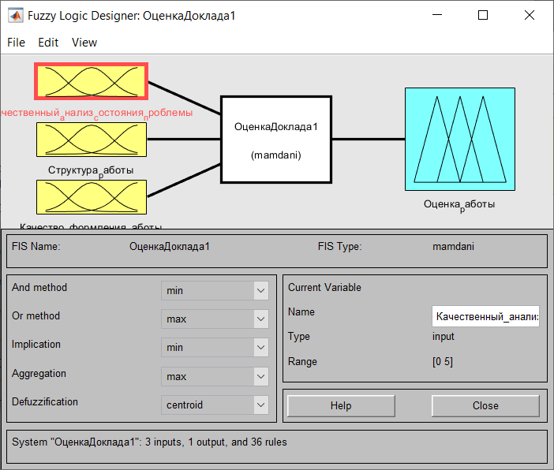

Рисунок 3.1 – Графічний інтерфейс редактора FIS

Редактор функцій приналежності, як випливає з назви, призначений для завдання та редагування функцій приналежності окремих термів системи нечіткого виведення в графічному режимі. Для кожної функції приналежності можна змінити її ім'я, тип та параметри. Редактор надає користувачеві не тільки можливість вибрати будь-яку з 11 вбудованих функцій приналежності, але й встановити власну функцію приналежності.

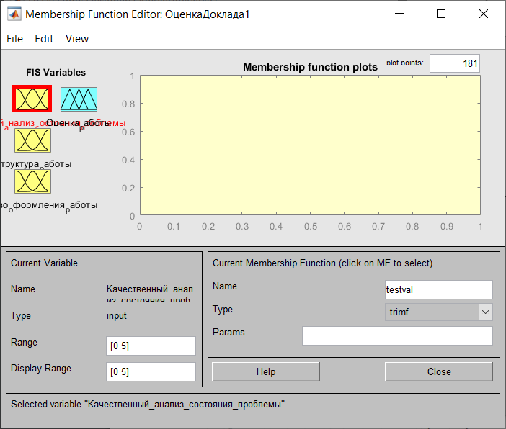

Рисунок 3.2 – Вікно редактора функції приналежності

Оскільки цей редактор не дозволяє встановити в діалоговому режимі функцію приналежності, визначену користувачем, у разі подібної необхідності слід скористатися відповідними функціями командного режиму. Проте, вбудованих типів функцій власності виявляється цілком достатньо більшості практичних додатків.

Користувачу надається програма перегляду правил. Головне призначення програми перегляду правил полягає у можливості візуалізувати результати нечіткого виведення та отримувати значення вихідних змінних залежно від вихідних значень вхідних змінних. Програма перегляду правил не дозволяє редагувати правила та функції належності термів змінних та використовується після розробки системи нечіткого виведення на етапі її аналізу та оцінки. Функцію також доцільно використовувати у разі, коли необхідно візуально уявити весь процес нечіткого виведення від початку остаточно. Користувач має можливість оцінити значення вихідних змінних нечіткої моделі та вплив кожного з 18 го правил на результат нечіткого виведення за допомогою зміни значень вхідних змінних.

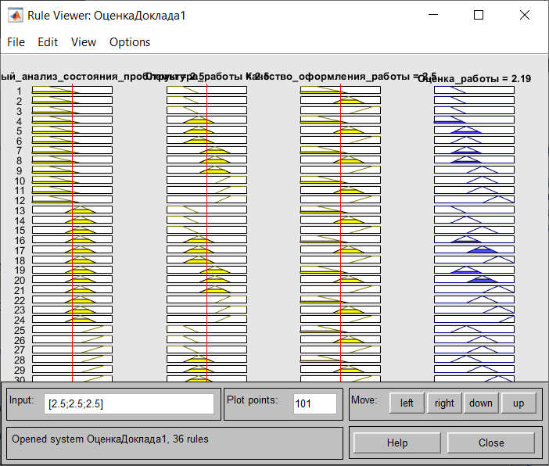

Рисунок 3.3 – Програма для перегляду правил

Програма перегляду поверхні системи нечіткого виводу дозволяє переглядати поверхню системи нечіткого виводу та візуалізувати графіки залежності вихідних змінних від окремих вхідних змінних. Графічний інтерфейс програми перегляду поверхні зображено на рис. 3.4. Програма перегляду поверхні виводу має головне меню, яке дозволяє користувачеві викликати інші графічні засоби роботи із системою нечіткого виведення FIS, завантажувати та зберігати структуру FIS у зовнішніх файлах тощо.

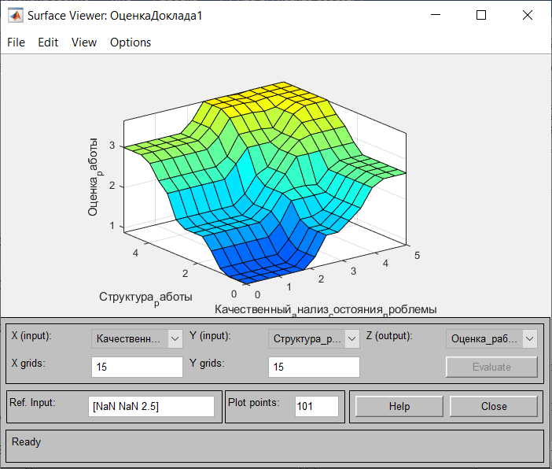

Рисунок 3.4 – Програма перегляду поверхні

## **Фреймворк .Net Core**

.NET — це безкоштовна платформа розробки з відкритим вихідним кодом для створення різних типів програм, таких як:

* Веб-програми, веб-API та мікрослужби
* Безсерверні функції у хмарі
* Повністю хмарні програми
* Мобільні програми
* Класичні програми
  + Windows WPF
  + Windows Forms
  + Універсальна платформа Windows (UWP)
* Ігри
* Інтернет речей
* Машинне навчання
* Консольні програми
* Служби Windows

Для спільного використання функціональних можливостей різних програм та типів програм використовуються бібліотеки класів. При використанні .NET файли коду та проекту будуть виглядати однаково, незалежно від типу програми, що створюється. У користувача є доступ до однакових можливостей середовища виконання, API та мови для кожної програми.

Кросплатформеність. Користувач може створювати .NET програми для багатьох операційних систем, у тому числі:

* Windows
* macOS
* Linux
* Android
* iOS
* tvOS
* watchOS

Підтримувані архітектури процесорів:

* X64
* x86
* ARM32
* ARM64

.NET дозволяє використовувати спеціальні можливості платформи, такі як операційна система API. Прикладами є Windows Forms та WPF у Windows та власні прив'язки до кожної мобільної платформи з Xamarin.

Платформа .NET має відкритий код і розповсюджується за ліцензіями MIT та Apache 2. .NET – це проект .NET Foundation.

Корпорація Майкрософт підтримує платформу .NET для операційних систем Windows, macOS та Linux. Вона регулярно оновлюється для забезпечення безпеки та якості (другий вівторок кожного місяця). Двійкові дистрибутиви .NET від Microsoft збираються і тестуються в Azure на серверах Microsoft і дотримуються методик проектування та безпеки Microsoft. Red Hat підтримує .NET в операційній системі Red Hat Enterprise Linux (RHEL). Red Hat і Microsoft спільно займаються забезпеченням безпроблемної роботи .NET Core в RHEL. Tizen підтримує .NET на платформах Tizen.

.NET надає можливість вибору мов, інтегрованих середовищ розробки (IDE) та інших засобів.

Архітектура .NET підтримує три мови програмування:

* C#. C# - сучасна об'єктно-орієнтована і типобезпечна мова програмування. C# відноситься до широко відомого сімейства мов C, і здасться добре знайомим будь-кому, хто працював з C, C++, Java або JavaScript.
* F#. Мова F# підтримує функціональні, об'єктно-орієнтовані та імперативні моделі програмування.
* Visual Basic. Серед мов .NET синтаксис Visual Basic найкраще відповідає звичайній природній мові, що значно спрощує її вивчення. На відміну від C# та F#, для яких корпорація Майкрософт активно розробляє нові функції, мова Visual Basic є стабільною. Visual Basic не підтримується для веб-програм, але підтримується для веб-API.

Нижче наведено деякі можливості, що підтримуються мовами .NET:

* Безпека типу
* Визначення типу - C#, F#, Visual Basic
* Універсальні типи
* Делегати
* Лямбда-вирази
* Події
* Винятки
* Атрибути
* Асинхронний код
* Паралельне програмування
* Аналізатори коду

Інтегровані середовища розробки для .NET включають:

* Visual Studio. Виконується лише у Windows. Містить великі вбудовані функції, призначені для роботи з .NET. Випуск Community Edition надається безкоштовно для учнів, учасників проектів з відкритим кодом та окремих користувачів.
* Visual Studio Code. Виконується у Windows, macOS та Linux. Безкоштовно та з відкритим кодом. Розширення доступні для роботи з мовами .NET.
* GitHub Codespaces. Онлайн-среда Visual Studio Code, которая в настоящее время доступна в виде бета-версии.

Пакет SDK для .NET – це набір бібліотек та засобів для розробки та запуску програм .NET. При завантаженні .NET можна вибрати пакет SDK або середовище виконання, наприклад, середовище виконання .NET або середовище виконання ASP.NET Core. Після того, як користувач встановить середовище виконання на комп'ютері, яке потрібно підготувати для запуску програм .NET. Встановіть пакет SDK на комп'ютері, який потрібно використовувати для розробки. При завантаженні SDK користувач автоматично отримуєте середовище виконання.

NuGet - це диспетчер пакетів з відкритим вихідним кодом, розроблений для .NET. Пакет NuGet є окремим ZIP-файлом з розширенням .nupkg, який містить скомпільований код (DLL), інші файли, пов'язані з цим кодом, та описовий маніфест, що включає такі відомості, як номер версії пакета. Розробники, які мають код, до якого потрібно надати спільний доступ, створюють пакети та публікують їх на сайті nuget.org або на закритих вузлах. Розробники, які бажають використовувати спільний код, додають пакет у свій проект і потім можуть викликати API, що надається пакетом у своєму коді проекту.

.NET Interactive — це група засобів та інтерфейсів командного рядка, які дозволяють користувачам створювати інтерактивні можливості у веб-додатках, розмітці та записниках.

.NET CLR - це кросплатформове середовище виконання, яке включає підтримку Windows, macOS та Linux. Середовище CLR обробляє виділення пам'яті та управління ним. Середовище CLR також є віртуальною машиною, яка не тільки виконує програми, але й створює, а також компілює код за допомогою JIT-компілятора.

У 2002 році корпорація Майкрософт випустила .NET Framework, платформу розробки для створення програм Windows. Сьогодні доступна версія 4.8 платформи .NET Framework, і вона, як і раніше, підтримується Майкрософт.

У 2014 році корпорація Майкрософт почала створювати кросплатформенний наступник платформи .NET Framework з відкритим кодом. Ця нова реалізація .NET має ім'я .NET Core до версії 3.1. Наступна версія після .NET Core 3.1 - .NET 5. Отже, .NET 5+ (знак "плюс" означає більш пізні версії) і .NET Core посилаються на ту саму реалізацію .NET.

Номер версії 4 був пропущений, щоб уникнути плутанини між .NET Framework і .NET Core/5+. Слово Core було виключено з імені .NET Core, щоб вказати, що ця реалізація .NET тепер є основною. Слово Core залишається у версіях 5+ ASP.NET Core та Entity Framework Core.

## **Висновок**

В ході написання цієї глави була вирішена наступна задача – «Ознайомлення і вдосконалення знань для роботи із інструментами, які використовуються для створення нечітких моделей».

Були розглянуті дві групи інструментів для роботи із системами нечіткого виводу.

Для першої групи був обраний пакет Matlab Fuzzy Logic Toolbox. За допомогою цього пакету було реалізовано дві концепт програми. За допомогою цих програм було успішно перевірено ідею і можливість створення програми для оцінки доповідей студентів для наукових конференцій. А також обрано алгоритм нечіткого виводу.

Для другої групи був обраний фреймворк .Net Core. За його допомогою був створений і протестований веб застосунок, котрий оцінює доповіді за допомогою нечіткої логіки. Було реалізоване REST API для взаємодії із веб застосунком. А також алгоритм Мамдані, за принципами котрого працює нечітка логіка у веб застосунку.

# ДОСЛІДЖЕННЯ НЕЧІТКОЇ МОДЕЛІ ОЦІНЮВАННЯ СТУДЕНТСЬКИХ НАУКОВИХ РОБІТ

У магістерський роботі, за допомогою Fuzzy Logic Toolbox, було реалізовано дві прості нечіткі моделі оцінювання студентських наукових доповідей. Перша модель реалізує алгоритм Мамдані. Друга модель реалізує алгоритм Сугено.

Для моделей було обрано три вхідні лінгвістичні змінні: «Якісний аналіз стану проблеми», «Структура роботи», «Якість оформлення роботи». А також одна вихідна лінгвістична змінна «Оцінка роботи».

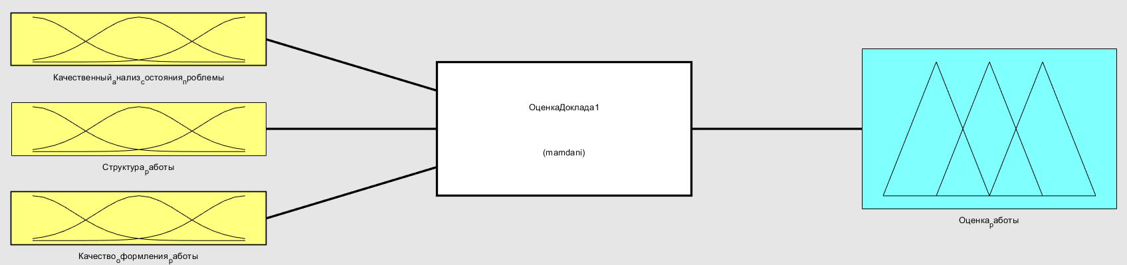

Рисунок 4.1 – Загальна схема нечіткої системи

Для усіх лінгвістичних змінних була обрана шкала від 0 до 5. Така шкала інтуїтивно зрозуміла та дуже комфортна для роботи.

Вхідна лінгвістична змінна «Якісний аналіз стану проблеми» має три терми: погано, середнє, добре. Функції приналежності термів мають наступний вигляд.

Таблиця 4.1 – Нормалізовані результати експертного опитування для лінгвістичної змінної «Якісний аналіз стану проблеми»

|  |  |  |  |  |  |  |  |  |  |  |
| --- | --- | --- | --- | --- | --- | --- | --- | --- | --- | --- |
| Терм множини | 0 | 1 | 1,5 | 2 | 2,5 | 3 | 3,5 | 4 | 4,5 | 5 |
| Погано | 1 | 1 | 1 | 0.5 | 0 | 0 | 0 | 0 | 0 | 0 |
| Середнє | 0 | 0 | 0 | 0.5 | 1 | 0.5 | 0 | 0 | 0 | 0 |
| Добре | 0 | 0 | 0 | 0 | 0 | 0.5 | 1 | 1 | 1 | 1 |

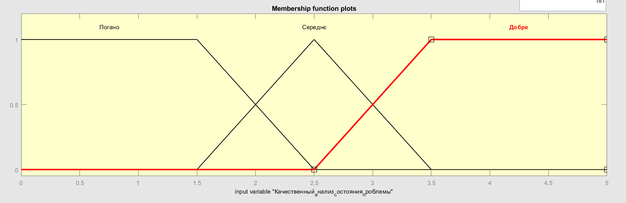

Рисунок 4.2 – Функції приналежності термів лінгвістичної змінної «Якісний аналіз стану проблеми»

Вхідна лінгвістична змінна «Структура роботи» має чотири терми: погано, нижче середнього, вище середнього, добре. Функції приналежності термів мають наступний вигляд.

Таблиця 4.2 – Нормалізовані результати експертного опитування для лінгвістичної змінної «Структура роботи»

|  |  |  |  |  |  |  |  |  |  |  |
| --- | --- | --- | --- | --- | --- | --- | --- | --- | --- | --- |
| Терм множини | 0 | 1 | 1,5 | 2 | 2,5 | 3 | 3,5 | 4 | 4,5 | 5 |
| Погано | 1 | 1 | 0.5 | 0 | 0 | 0 | 0 | 0 | 0 | 0 |
| Нижче середнього | 0 | 0 | 0.5 | 1 | 0.5 | 0 | 0 | 0 | 0 | 0 |
| Вище середнього | 0 | 0 | 0 | 0 | 0.5 | 1 | 0.5 | 0 | 0 | 0 |
| Добре | 0 | 0 | 0 | 0 | 0 | 0 | 0.5 | 1 | 1 | 1 |

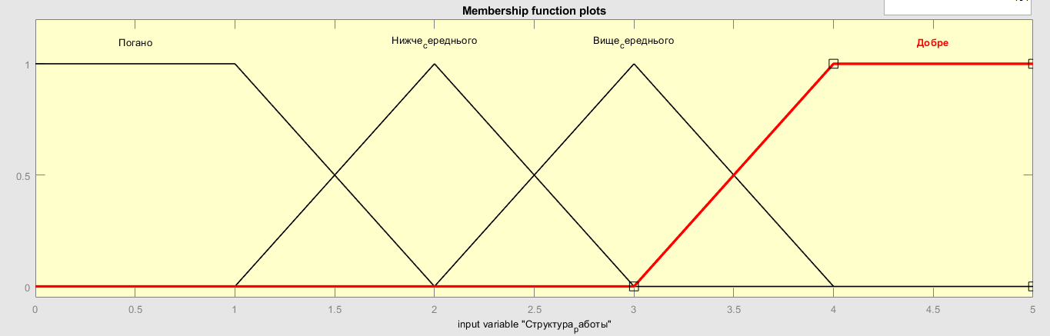

Рисунок 4.3 - Функції приналежності термів лінгвістичної змінної «Структура роботи»

Вхідна лінгвістична змінна «Якість оформлення роботи» має три терми: погано, середнє, добре. Функції приналежності термів мають наступний вигляд.

Таблиця 4.3 – Нормалізовані результати експертного опитування для змінної «Якість оформлення роботи»

|  |  |  |  |  |  |  |  |  |  |  |
| --- | --- | --- | --- | --- | --- | --- | --- | --- | --- | --- |
| Терм множини | 0 | 1 | 1,5 | 2 | 2,5 | 3 | 3,5 | 4 | 4,5 | 5 |
| Погано | 1 | 1 | 1 | 0.5 | 0 | 0 | 0 | 0 | 0 | 0 |
| Середнє | 0 | 0 | 0 | 0.5 | 1 | 0.5 | 0 | 0 | 0 | 0 |
| Добре | 0 | 0 | 0 | 0 | 0 | 0.5 | 1 | 1 | 1 | 1 |

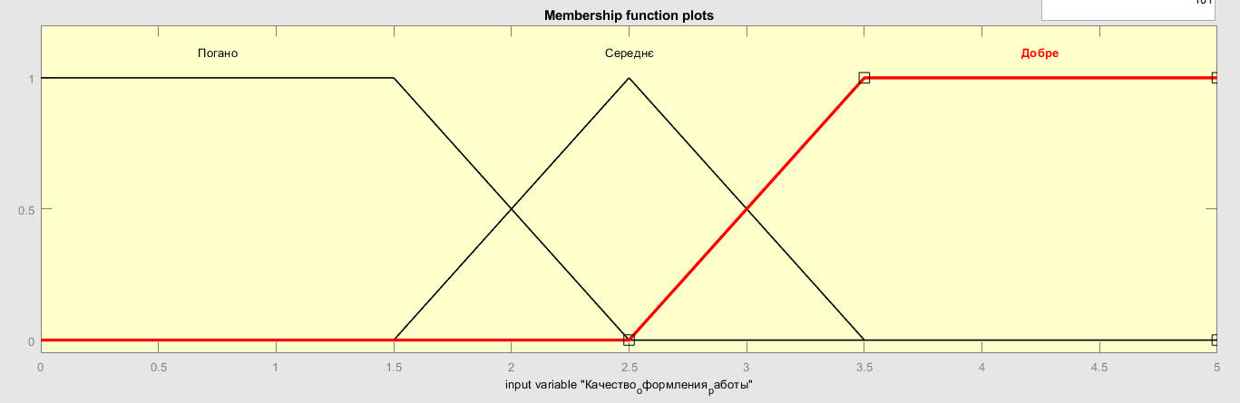

Рисунок 4.4 - Функції приналежності термів лінгвістичної змінної «Якість оформлення роботи»

Вихідна лінгвістична змінна «Оцінка роботи» має п’ять термів: погано, нижче середнього, середнє, вище середнього, добре. Функції приналежності термів мають, для моделі, яка використовує алгоритм Мамдані, мають наступний вигляд наступний вигляд.

Таблиця 4.4 – Нормалізовані результати експертного опитування для лінгвістичної змінної «Оцінка роботи»

|  |  |  |  |  |  |  |  |  |  |  |
| --- | --- | --- | --- | --- | --- | --- | --- | --- | --- | --- |
| Терм множини | 0 | 1 | 1,5 | 2 | 2,5 | 3 | 3,5 | 4 | 4,5 | 5 |
| Погано | 1 | 1 | 0.5 | 0 | 0 | 0 | 0 | 0 | 0 | 0 |
| Нижче середнього | 0 | 0 | 0.5 | 1 | 0.5 | 0 | 0 | 0 | 0 | 0 |
| Середнє | 0 | 0 | 0 | 0 | 0.5 | 1 | 0.5 | 0 | 0 | 0 |
| Вище середнього | 0 | 0 | 0 | 0 | 0 | 0 | 0.5 | 1 | 0.5 | 0 |
| Добре | 0 | 0 | 0 | 0 | 0 | 0 | 0 | 0 | 0.5 | 1 |

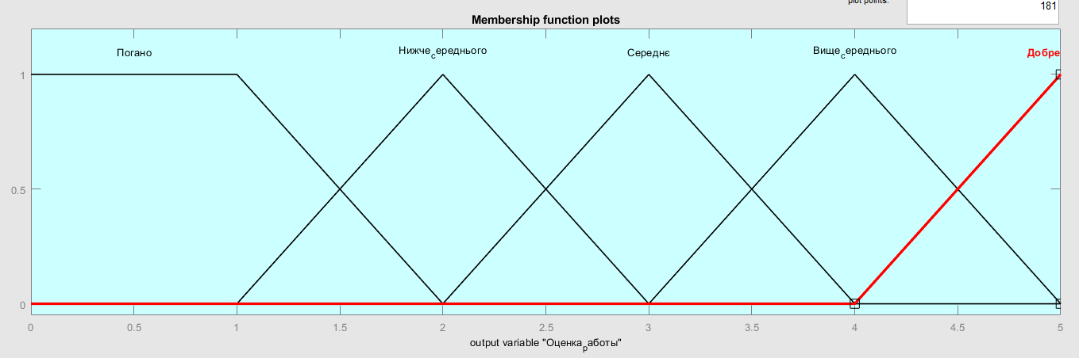

Рисунок 4.5 - Функції приналежності термів лінгвістичної змінної «Оцінка роботи»

Для двох моделей були розроблені однакові правила нечітких продукцій.

Таблиця 4.5 – База правил нечітких продукцій

|  |  |  |  |  |
| --- | --- | --- | --- | --- |
| Номер правила | X1 | X2 | X3 | Y |
| 1 | П | П | П | П |
| 2 | П | П | С | П |
| 3 | П | П | Д | П |
| 4 | П | НС | П | П |
| 5 | П | НС | С | НС |
| 6 | П | НС | Д | НС |
| 7 | П | ВС | П | НС |
| 8 | П | ВС | С | НС |
| 9 | П | ВС | Д | С |
| 10 | П | Д | П | С |
| 11 | П | Д | С | С |
| 12 | П | Д | Д | ВС |
| 13 | С | П | П | П |
| 14 | С | П | С | НС |
| 15 | С | П | Д | С |
| 16 | С | НС | П | НС |
| 17 | С | НС | С | С |
| 18 | С | НС | Д | ВС |
| 19 | С | ВС | П | НС |
| 20 | С | ВС | С | С |
| 21 | С | ВС | Д | ВС |
| 22 | С | Д | П | С |
| 23 | С | Д | С | ВС |
| 24 | С | Д | Д | Д |
| 25 | Д | П | П | НС |
| 26 | Д | П | С | С |
| 27 | Д | П | Д | С |
| 28 | Д | НС | П | НС |
| 29 | Д | НС | С | С |
| 30 | Д | НС | Д | ВС |
| 31 | Д | ВС | П | С |
| 32 | Д | ВС | С | ВС |
| 33 | Д | ВС | Д | Д |
| 34 | Д | Д | П | С |
| 35 | Д | Д | С | ВС |
| 36 | Д | Д | Д | Д |

де П - погано, С - середнє, Д - добре, НС – нижче середнього, ВС – вище середнього.

Для двох моделей були створені поверхні розподілу оцінок. По графікам можливо зробити висновок, що розподіл оцінок у моделі, яка використовує алгоритм Сугено, більш плавний, але не сильно відрізняється.

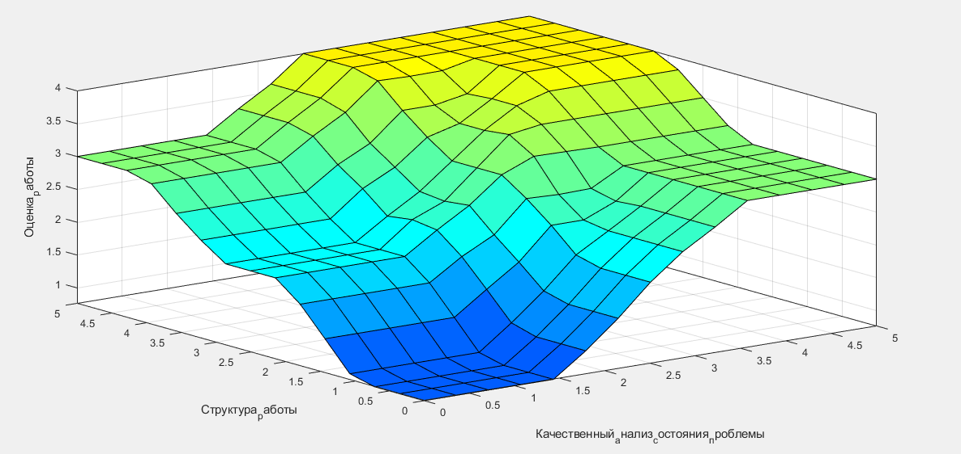

Рисунок 4.6 – Поверхність розподілу оцінок для моделі, яка використовує алгоритм Мамдані

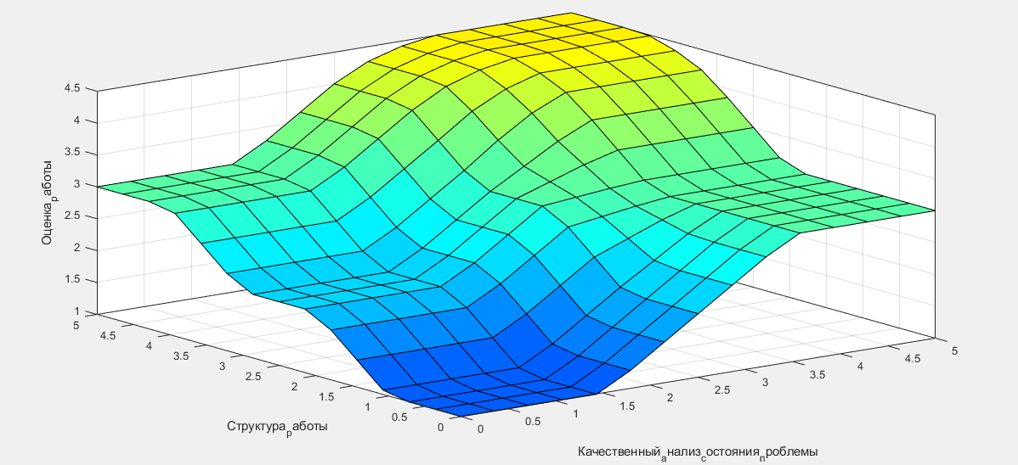

Рисунок 4.7 – Поверхність розподілу оцінок моделі, яка використовує алгоритм Сугено

Результати отримані за допомогою моделей мають не значні відхилення і є майже однаковими. Далі наведені результати розрахунку обох моделей.

Таблиця 4.6 – Результати розрахунку моделей

|  |  |  |  |  |
| --- | --- | --- | --- | --- |
| X1 | X2 | X3 | Yмамдані | Yсугено |
| 3.5 | 2 | 2.7 | 3.24 | 3.2 |
| 4.5 | 1 | 3.67 | 3 | 3 |
| 2.2 | 5 | 4.2 | 4.27 | 4.7 |
| 4 | 3 | 2 | 3.5 | 3.5 |

## **Висновок**

В ході написання цієї глави була вирішена задача – «Створення, вдосконалення і перевірка простої системи нечіткого висновку та обрання алгоритму нечіткого висновку».

За допомогою Fuzzy Logic Toolbox були розроблені дві моделі нечіткого висновку. Перша модель із використанням алгоритму Мамдані. Друга модель із використанням алгоритму Сугено. Ці моделі були створені для перевірки можливості реалізації такої нечіткої системи, а також визначення, який алгоритм варто використовувати у веб-додатку.

Після розроблення і перевірки моделей було визначено, що реалізація такої нечіткої моделі можлива. У результатах двох алгоритмів не було знайдено великої різниці, результати або однакові, або розрізняються на десяті, або соті частини. Так як алгоритм Мамдані є більш зрозумілим людині, через це легше зробити висновки, чому саме такий результат був отриманий, більш легкий у реалізації, а результати роботи не відрізняється, або не значно відрізняється, був обраний саме алгоритм Мамдані.

# РОЗРОБКА НЕЧІТКОЇ МОДЕЛІ ОЦІНЮВАННЯ СТУДЕНТСЬКИХ НАУКОВИХ РОБІТ

У магістерській роботі була створена система нечіткого висновку для оцінювання студентських наукових робіт. Система використовує алгоритм Мамдані. Критерії описані у главі 2.2, функції приналежності описані у главі 2.3 і базу правил описану у главі 2.4. Система виконана у вигляді веб застосунка, написана на мові C# із використанням фреймворку .Net Core.

Веб застосунок реалізує наступні основні складові: контролер, сервис, модель. Контролер надає API, котре отримує вхідні данні і повертає результат. Сервіс оброблює вхідні дані і повертає результат. Дані описані моделями.

У якості контролера – FuzzyController. Котролер надає користувачу API для користування додатком. API має один endpoint “PostBlank” у котрий користувач передасть оцінки критеріїв і на виході отримає значення вихідної змінної.

У якості сервісів – FuzzyService, InitHelperService. FuzzyService має один метод Mamdani. В цьому методі робиться обробка інформації з використанням алгоритму Mamdani і повертається значення вихідної змінної. InitHelperService – слугує, як допоміжний сервіс для FuzzyService, щоб зробити код більш чистим і структурованим. Цей сервіс реалізує методи для створення вхідних і вихідних змінних, та для створення правил нечітких продукцій.

У якості моделей, реалізовані наступні:

* Rule – модель, котра описує правило нечітких продукцій
* Term – модель, котра описує терм змінної
* Variable – модель, котра описує нечітку змінну
* Union – модель, котра описує об’єднання нечітких множин
* MathHelper – модель, котра описує функції приналежності. Наприклад, лінійні або Гаусса.

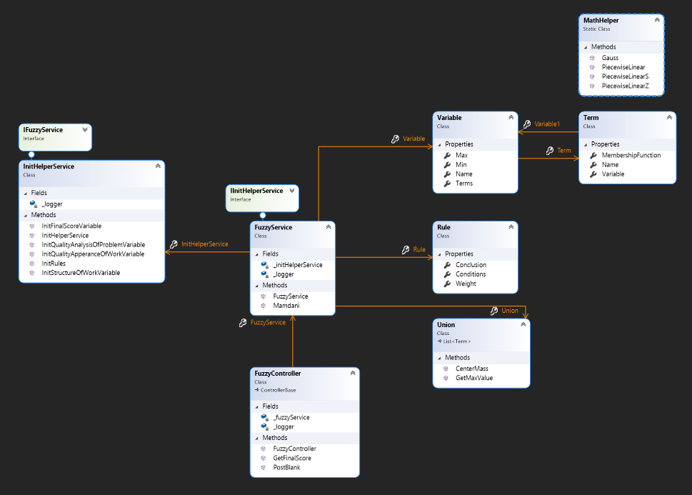

Рисунок 5.1 – Схема веб застосунка

## **Висновок**

В ході написання цієї глави була вирішена остання задача дипломної роботи – «Створення, вдосконалення і перевірка системи нечіткого висновку, як веб застосунка». Був створений веб застосунок, котрий реалізує систему нечіткого висновку з використанням алгоритму Мамдані. Веб застосунок надає користувачу API для оцінювання студентських наукових робіт.

# ВИСНОВКИ

Нечітка логіка - одна з багатозначних логік, є узагальненням класичної двозначної логіки. Вона була запропонована Лотфі Заде і тісно пов’язана з його теорією нечітких множин. У нечіткій логіці між станом 0 (неправда) і станом 1 (істина) є ряд проміжних значень, які визначають ступінь належності елемента до множини.

Нечітка логіка виявилася дуже корисною в інженерних додатках, де класична логіка, що класифікує лише за критерієм істина/неправда, не може ефективно впоратися з багатьма двозначностями і протиріччями. Вона знаходить багато застосувань, у тому числі в електронних системах керування (машини, транспортні засоби та автомати), задачах інтелекту даних або в побудові експертних систем.

За допомогою нечіткої логіки була вирішена задача зменшення суб’єктивності оцінення студентських наукових доповідей на наукових конференціях. Вирішення цієї задачі повинно спростити процес оцінення доповідей, відбору найкращих кандидатів для конференцій більших рівнів, а також надає можливість самим студентам передбачати свої оцінки.

Під час написання роботи були поглибленні знання у нечіткій логіці. Описана і поставлена задача. Розглянуті можливі варіанти реалізації системи нечіткого висновку, та був обраний варіант, котрий реалізує веб застосунок. Розроблені два прототипи простих систем нечіткого висновку, та веб застосунок, котрий реалізує повну систему нечіткого висновку.

Якщо раніше для оцінки студентських доповідей треба було від 5 до 10 хвилин, то зараз на це підуть 1-5 секунд, в залежності від швидкості мережі інтернет. А також значно зменшилась суб’єктивність оцінки, так як оцінює машина по правилам нечітких продукцій, корті розробили експерти.

# СПИСОК ВИКОРИСТАНИХ ДЖЕРЕЛ

1. ПОЛОЖЕНИЕ О ЕЖЕГОДНОЙ СТУДЕНЧЕСКОЙ НАУЧНО – ПРАКТИЧЕСКОЙ КОНФЕРЕНЦИИ: Положення / за ред. Новосибірської області. Новосибірськ, 2015. 10 с
2. Лисичанський педагогічний фаховий коледж: [Інтернет-портал]. URL: http://lisichansk.luguniv.edu.ua/03-nauka/03-konferentsii/doc/conf_krok_u_nauku_ rubezhnoe.pdf (дата звернення: 15.11.2021).
3. Леоненков А. В. Нечеткое моделирование в среде MATLAB и fuzzeTECH / за ред. БХВ. СПб, 2005. 736 с.
4. Вешнева И. В. Математические модели в системе управления качеством высшего образования с использованием методов нечеткой логики / за ред. Саратовский источник. Саратов, 2010. 187 с.
5. ResearchGate: [Інтернет-портал]. 2010. URL: https://www.researchgate.net/publication/248607396_Evaluation_of_student_performance_in_laboratory_applications_using_fuzzy_logic (дата звернення: 11.04.2021).
6. An Enhanced Systematic Student Performance Evaluation Based on Fuzzy Logic Approach for Selection of Best Student Award // Asian Journal of University Education (AJUE). 2020., вип. 16 T. 4. С. 11.
7. Loginom: [Веб-сайт]. URL: https://loginom.ru/blog/fuzzy-logic (дата звернення: 24.11.2021).
8. ПОЛОЖЕНИЕ О ПРОВЕДЕНИИ ВСЕРОССИЙСКОЙ НАУЧНО-ПРАКТИЧЕСКОЙ КОНФЕРЕНЦИИ ИССЛЕДОВАТЕЛЬСКИХ, ПРОЕКТНЫХ И ТВОРЧЕСКИХ РАБОТ УЧАЩИХСЯ И ПРЕПОДАВАТЕЛЕЙ ИМЕНИ АКАДЕМИКА К.А.ВАЛИЕВА: Положення / за ред. Татарстан. Мамадиш, 2022. 11 с
9. ПОЛОЖЕНИЕ О РАБОТЕ II РЕГИОНАЛЬНОЙ НАУЧНО-ПРАКТИЧЕСКОЙ КОНФЕРЕНЦИИ УЧАЩИХСЯ СРЕДНИХ СПЕЦИАЛЬНЫХ УЧЕБНЫХ ЗАВЕДЕНИЙ «ШАГ В НАУКУ»: Положення / за ред. Гомельска область. Гомель, 2020 9 с
10. ПОЛОЖЕНИЕ О ПОРЯДКЕ ПРОВЕДЕНИЯ ВСЕРОССИЙСКОЙ НАУЧНО-ПРАКТИЧЕСКОЙ КОНФЕРЕНЦИИ ШКОЛЬНИКОВ И СТУДЕНТОВ ИМЕНИ ЖОРЕСА АЛФЁРОВА: Положення / за ред Санкт-Петербург, 2020 9 с
11. https://matica.org.ua/metodichki-i-knigi-po-matematike/uchebnik-po-nechetkoi-matematike-s-primerami/05-metody-postroeniia-funktcii-prinadlezhnosti // Matica: [Веб-сайт]. URL: https://matica.org.ua (дата звернення: 29.10.2021).
12. StudFiles: [Інтернет-портал]. URL: https://studfile.net/preview/1938828/page:15/ (дата звернення: 08.01.2022).
13. DocPlayer: [Інтернет-портал]. URL: https://docplayer.com/%2057480394-Polozhenie-o-studencheskoy-nauchno-prakticheskoy-konferencii.html (дата звернення: 12.06.2021).
14. ФЭМСиТ: [Інтернет-портал]. URL: https://femsit.omgpu.ru/sites/default/files/base_files/polozhenie_o_konferencii%20_studencheskaya_nauka.pdf (дата звернення: 14.05.2021).
15. ХНТУ: [Інтернет-портал]. URL: http://kntu.net.ua/ukr/content/view/full/74896 (дата звернення: 05.11.2021).
16. Технарь: [Інтернет-портал]. URL: https://tehnar.net.ua/programmnyie-sredstva-dlya-rabotyi-s-nechetkimi-znaniyami/ (дата звернення: 04.01.2022).
17. Сучасні інформаційні системи і технології // http://kntu.net.ua/ukr/content/download/93825/537598/file/CICT2021.pdf. Херсон, 2021. URL: http://kntu.net.ua (дата звернення: 01.09.2022).